PERKEMBANGAN PENCAK SILAT TAPAK SUCI MUHAMMADIYAH DI KOTA JAMBI 2005-2017
SKRIPSI

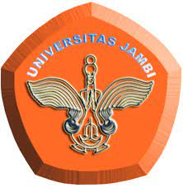
OLEH :
SHADAM RIDHO ZAHREVI
I1A120026

PRODI ILMU SEJARAH
UNIVERSITAS JAMBI
2024

PERKEMBANGAN PENCAK SILAT TAPAK SUCI MUHAMMADIYAH DI KOTA JAMBI 2005-2017
SKRIPSI
(diajukan untuk memperoleh gelar sarjana Humaniora pada program studi SI-Sejarah Universitas Jambi)



OLEH :
SHADAM RIDHO ZAHREVI
I1A120026

PRODI ILMU SEJARAH
UNIVERSITAS JAMBI
2024

HALAMAN PERSETUJUAN PEMBIMBING

Skripsi yang berjudul Perkembangan pencak silat tapak suci Muhammadiyah di Kota Jambi, 2005-2017. Skripsi Program Studi Ilmu Sejarah, yang di susun oleh Shadam Ridho Zahrevi, nomor induk I1A120026 telah di periksa dan di setujui untuk di uji.

Jambi. 2024
Pembimbing I

Fatonah, S.S, M.I.Kom.
NIDU. 201401092004

Jambi. 2024
Pembimbing II


Padhil Hudaya, S.Pd., M.A.
NIP.199511262023211011

HALAMAN PENGESAHAN

Skripsi yang berjudul Perkembangan Pencak Silat Tapak Suci Muhammadiyah Di Kota Jambi, 2005-2017. Skripsi Program Studi Ilmu Sejarah, yang di susun oleh Shadam Ridho Zahrevi, Nomor Induk Mahasiswa I1A120026 telah dipertahankan didepan tim penguji pada :
Hari : senin
Tanggal : 08 juli 2024

TIM PEMBIMBING

1. Fatonah, S.S, M.I.Kom. Ketua______

NIDU.201401092004

2. Padhil Hudaya, S.Pd., M.A. Sekretaris_____
NIP. 199511262023211011

Jambi, Juli 2024
Mengetahui
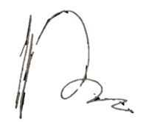
Ketua Prodi Ilmu Sejarah

Abd Rahman, S.Pd., M.A
NIP. 198601122019031009

HALAMAN PERNYATAAN

Saya yang bertanda tangan di bawah ini.

Nama : Shadam Ridho Zahrevi
NIM : I1A120026

Dengan ini saya menyatakan dengan sesungguhnya bahwa skripsi yang berjudul Perkembangan Pencak Silat Tapak Suci Muhammadiyah Di Kota Jambi, 2005-2017. Adalah benar benar karya sendiri dan bukan merupakan jiplakan dari hasil penelitian pihak lain. Apabila di kemudian hari terbukti atau dapat dibuktikan bahwa skripsi ini merupakan jiplakan atau plagiat, saya bersedia menerima sanksi sesuai dengan ketentuan perundang undangan yang berlaku.

Demikianlah pernyataan ini dibuat dengan penuh kesadaran dan tanggung jawab.


Jambi, 2024

Shadam Ridho Zahrevi
NIM. I1A120026

MOTTO

*Barang Siapa Yang Mnegerjakan Kebaikan Sekecil Apa Pun, Niscaya Dia Akan Melihat (Balasan) Nya*
( Q.S Al-Zalzalah : 7 )

Fortis Fortuna Adiuvat
*Keberuntungan memihak pada orang yang berani*
( John Wick )

*Tetap menjadi diri sendiri, jangan memaksakan diri menjadi orang lain, setiap orang mempunyai porsinya masing masing, bersyukur denga apa yang kita punya, sebaik baik nya engkau Menyusun rencana, tetap rencana tuhan lah yang paling sempurna*
( Shadam Ridho Zahrevi)

KATA PERSEMBAHAN

Skripsi ini saya persembahkan untuk orang tua saya tercinta bapak dan ibu serta keluarga besar saya yang saya sayangi. Terimakasih telah mendoakan dan mendukung saya unutk menyelesaikan skripsi ini. Dosen yang telah memberikan ilmu bermanfaat selama perkuliahan dan membimbing jalanya pembuatan skripsi ini dan juga untuk orang tersayan, untuk teman teman dan sahabat ku yang selalu memberikan masukan dan cerita yang sangan sulit untuk di lupakan. Karena tanpa kalian semua saya tidak aka nada di tahap ini.

KATA PENGANTAR

Segala puji dan syukur penulis panjatkan kehadiran Allah Tuhan Yang Maha Esa, atas Rahmat-nya, tidak lupa pula bersyukur dan terima kasih atas peran orang tua saya penulis yakni Bapak Yulianto dan Ibu Wiwit Kurniasih serta Keluarga besar saya yang saya sayangi dan saya cintai yang selalu mendukung saya dan selalu mendoakan saya sampailah bisa menyelesaikan skripsi yang berjudul perkembangan pencak silat Tapak Suci Muhammadiyah di Kota Jambi, 2005-2017, Dengan baik dan tepat pada waktunya. Adapun maksud dan tujuan dari penyusunan proposal ini ialah untuk memperoleh gelar sarjana humaniora pada Prodi Ilmu Sejarah Jurusan Ilmu Sejarah, Seni, dan Arkeologi, Fakultas Keguruan dan Ilmu Pendidikan Universitas Jambi.
Dalam proses penulisan skripsi ini tidak terlepas dari bantuan dan arahan dari berbagai belah pihak, sehingga pada kesempatan ini penulis ingin mengucapkan terima kasih yang sebanyak-banyaknya bagi semua pihak yang telah memberikan bantuan baik langsung maupun tidak langsung dalam penyusunan skripsi ini hingga selesailah dan terciptanya sebuah tulisan ini, terima kasih kepada :
1. Prof. Dr. Helmi, S.H., M.H. sebagai Rektor Universitas Jambi.
2. Prof. Dr. Rusdi., S.Pd., M.Sc. sebagai Dekan Fakultas Keguruan dan Ilmu Pendidikan Universitas Jambi.
3. Dr. Drs. Ade Kusmana, M.Hum. sebagai ketua jurusan sejarah seni dan arkeologi.
4. Prof. Dr. Supian, S.Ag., M.Ag. sebagai wakil dekan III Fakultas keguruan dan Ilmu Pendidikan Universitas Jambi.
5. Bapak Abd Rahman, S.pd., M.A. sebagai ketua Prodi Ilmu Sejarah Fakultas Keguruan dan Ilmu Pendidikan Universitas Jambi.
6. Ibu Fatonah, S.S, M.I.Kom. Sebagai Dosen pembimbing ke I saya yang selalu memotivasi saya dan memberi arahan tentang data data yang ada di dalam skripsi saya sehingga skripsi ini bisa sempurna dan selesai tepat waktu
7. Bapak Padhil Hudaya, S.Pd., M.A. Sebagai Dosen Pembimbing ke II saya yang selalu mendorong saya agar selalu melakukan penulisan yang baik dan benar agar Ketika di baca oleh pembaca, skripsi ini mudah di mengerti dan di pahami.
8. Seluruh staff yang ada dilingkungan Jurusan Sejarah, seni dan Arkeologi Fakultas Keguruan dan Ilmu Pendidikan Universitas Jambi.
9. Tempat Pelatihan dan Padepokan serta para guru yang telah membantu memberikan informasi dan literatur yang penulis jadikan sumber dalam menyelesaikan skripsi ini.
10.Terimakasih kepada narasumber-narasumber yang telah bersedia memberikan informasi yang dapat dijadikan sumber-sumber dalam menyelesaikan skripsi ini, terutama Ustadz Gatot Widodo S.Pd,I.,P.Ma. , Ustadz Zuljadin, Muhammad Yani S.Pd. , dan bapak Mariyadi S.Ag. Berkat kalian saya bisa memenuhi kebutuhan bahan dalam isi dari skripsi ini.
11.Terimakasih untuk keluarga inti serta keluarga besar penulis atas do’a dan supportnya yang telah mendukung penulis selama menyusun skripsi.
12.Terimakasih kepada seseorang yang memiliki NIM I1A120025 dari Prodi Ilmu Sejarah Universitas Jambi yang telah memberi arahan, dari saya masih menduduki pertengahan semester hingga pada tahap sekarang, selain orang tua saya, berkat beliaulah saya bisa serius dalam kuliah, sulit bagi saya untuk serius dalam menjalankan kuliah terutama saya sebagai pria pada umur saat ini, tetapi berkat beliau saya bisa mengimbangi kegiatan keseharian saya tanpa harus melupakan perkuliahan.
13.Terimakasih anggotan Gas S.Hum Dini Arsanti, Rosellyna Samosir, Amelia Putri Rahayu, Waliardi, dan Yuda Pratama terimakasih telah menemani suka maupun duka selama di perkuliahan, menemani wawancara membantu memperbaiki skripsi dengan senang hati memberi dukungan sehingga penulis dapat menyelesaikan skripsi ini.
14. Keluarga besar Himpunan Mahasiswa Ilmu Sejarah (HUMANIS) Universitas Jambi dan teman-teman angkatan 2020 yang tidak bisa disebutkan satu persatu sudah memberi dukungan kekapada penulis sehingga penulis dapat menyelesaikan skripsi ini dengan tepat waktu.

Penulis menyadari bahwa proposal ini masih terdapat kekurangan dan kesalahan, oleh karena itu penulis mengharapkan saran dan kritik yang membangun dari semua pihak untuk perbaikan di masa yang akan datang. Harapannya, semoga proposal ini memberikan ilmu dan manfaat, khususnya bagi para pembaca.
Jambi, Juli 2024

Shadam Ridho Zahrevi
(I1A120026)

DAFTAR ISI

PERKEMBANGAN PENCAK SILAT TAPAK SUCI MUHAMMADIYAH DI KOTA JAMBI 2005-2017 i
HALAMAN PERSETUJUAN PEMBIMBING ii
HALAMAN PENGESAHAN iii
HALAMAN PERNYATAAN iv
MOTTO v
KATA PERSEMBAHAN vi
KATA PENGANTAR vii
DAFTAR ISI xi
DAFTAR TABEL xiii
DAFTAR GAMBAR xiv
DAFTAR ISTILAH xv
DAFTAR LAMPIRAN xvi
ABSTRAK xviii
BAB I 1
PENDAHULUAN 1
1.1 LATAR BELAKANG 1
1.2 RUMUSAN MASALAH 7
1.3 LINGKUP PENELITIAN 7
1.4 TUJUAN DAN MANFAAT PENELITIAN 8
1.4.1 TUJUAN PENELITIAN 8
1.4.2 MANFAAT PENELITIAN 9
1.5 TINJAUAN PUSTAKA 9
1.6 KERANGKA KONSEPTUAL 13
KERANGKA BERFIKIR 15
1.7 METODE PENELITIAN 15
1.8 SISTEMATIKA PENULISAN 18
BAB II 20
GAMBARAN UMUM KOTA JAMBI 20
2.1 SEJARAH KOTA JAMBI 20
2.2 LETAK GEOGRAFIS KOTA JAMBI 23
2.3 SOSIAL DAN BUDAYA KOTA JAMBI 26
2.4 MUHAMMADIYAH SEBAGAI WADAH TAPAK SUCI 28
BAB III 30
PENCAK SILAT SECARA UMUM 30
3.1 SEJARAH SINGKAT PENCAK SILAT 30
ZAMAN SEBELUM KOLONIAL BELANDA 31
ZAMAN KOLONIAL BELANDA 32
ZAMAN PEMERINTAHAN JEPANG 33
MASA KEMERDEKAAN INDONESIA 34
3.2 PERGURUAN PENCAK SILAT DI KOTA JAMBI 35
1. IKSPI KERA SAKTI 36
2. PAGAR NUSA 37
3. PERGURUAN SETIA HATI TERATAI ( PSHT ) 38
4. TAPAK SUCI ( TS ) 39
3.3 SEJARAH BERDIRINYA TAPAK SUCI 40
3.4 ARTI DAN LAMBANG TAPAK SUCI 42
3.5 PRASETYA TAPAK SUCI 44
BAB IV 45
PERKEMBANGAN TAPAK SUCI DI KOTA JAMBI 45
4.1 LAHIRNYA PENCAK SILAT TAPAK SUCI DI KOTA JAMBI 45
4.2 TUJUAN PENCAK SILAT TAPAK SUCI DI KOTA JAMBI 46
4.3 PERKEMBANGAN PENCAK SILAT TAPAK SUCI DI KOTA JAMBI 49
4.4 KEJAYAAN PENCAK SILAT TAPAK SUCI DI KOTA JAMBI 51
BAB V 55
KESIMPULAN 55
DAFTAR PUSTAKA 57
JURNAL DAN ARTIKEL 57
SKRIPSI 58
YOUTUBE 58
WAWANCARA NARASUMBER 59
WEBSITE 59
LAMPIRAN DAN DOKUMENTASI 60

DAFTAR TABEL

Tabel 2. 1 : Batas-batas Kota Jambi 24
Tabel 2. 2 : Kecamatan dan kelurahan Kota Jambi 25

Tabel 4. 1 : Sekolah sekolah Muhammadiyah di Kota Jambi dan Sekolah yang memakai tapak suci menjadi ekstrakulikuler 50

DAFTAR GAMBAR

Gambar 1. 1 Kerangka Berfikir 15

Gambar 2. 1 Peta Kota Jambi 24

Gambar 3. 1 Lambang Pencak Silat Tapak Suci 42

DAFTAR ISTILAH

Padepokan : Tempat perkumpulan untuk menjalankan kegiatan
Ektrakulikuler : Kegiatan tambahan di sekolah sekolah
Ortom ; Organisasi yang di naungi oleh organisasi besar
Prasetya : Berjanji, bersumpah
Pengukuhan : Proses, cara, perbuatan mengukuhkan (kedudukan, pangkat, jabatan)

DAFTAR LAMPIRAN

Gambar 1, 2, 3 A : Piala juara umum 2 Kejuaraan terbuka pencak silat Kota Jambi, piala bergilir Gubernur Jambi, medali dan piala turnamen pencak silat tapak suci, 24 Mei 2024, doc. Pribadi. 60

Gambar 4, 5 A : Medali dan piala pencak silat tapak suci juara umum 1 tingkat Kejuaraan IPSI Kota Jambi dan juara umum 1 Nasional pencak silat HIMSSI GP II, 24 Mei 2024, doc. Pribadi. 61

Gambar 6 A : piala juara umum 1 kejurwil tapak suci IV wilayah XXVI Provinsi Jambi di Sarolangun, 24 Mei 2024, doc. Pribadi. 62

Gambar 7 A : Ustadz Muhammad Yani S.Pd (Pembina pencak silat tapak suci di panti asuhan Muhammadiyah Aisyah ) dan Ustadz Gatot Widodo S.Pd,I.,P.Ma ( Guru besar dan Pembina di Pondok pesantren Al-Hidayah), 24 Mei 2024, doc. Pribadi. 63

Gambar 8 A : Peneliti berfoto dengan Pembina di panti asuhan Muhammadiyah Aisyah, Ustadz Muhammad Yani S.Pd, 24 Mei 2024, doc. Pribadi 64

Gambar 9, 10, 11 A : Buku materi dan teori pendidikan siswa tapak suci Tingkat empat, 30 Mei 2024, doc. Pribadi 65

Gambar 12 A : Silaturahmi sekaligus wawancara ke kediaman Guru besar (Pendekar) Ustadz Gatot Widodo S.Pd,I.,P.Ma, 30 Mei 2024, doc. Pribadi. 66

Gambar 13 A : Memperagakan salam pencak silat tapak suci bersama guru besar ( Pendekar) Ustadz Gatot Widodo S.Pd,I.,P.Ma, 30 Mei 2024, doc. Pribadi. 67

Gambar 14, 15, 16 A : Dokumentasi dari Jambi Tv dan Jek Tv yang meliput acara besar pencak silat tapak suci yang di hadirkan mantan Wali kota bapak Dr. H. Syarif Fasha, S.E., M.E. serta Wakil walikota bapak Dr. dr. H. Maulana, M.K.M. beserta Alm. Syekh Ali Jaber dan beserta tokoh Masyarakat lainya, doc. 13 OKTOBER 2016 dan 14 NOVEMBER 2017, Jambi Tv dan Jek Tv. 68

Gambar 17 A : Lampiran SK pengesahan pencak silat tapak suci halam 1, 14 Juli 2012, doc. Dokumen SK tapak suci. 69

Gambar 18 A : : Lampiran SK pengesahan pencak silat tapak suci halam 2, , 14 Juli 2012, doc. Dokumen SK tapak suci 70

Gambar 19 A : Lampiran Susunan pengurus pimpinan daerah pencak silat tapak suci halaman 1, 14 Juli 2012, doc. Dokumen SK tapak suci. 71

Gambar 20 A : Lampiran Susunan pengurus pimpinan daerah pencak silat tapak suci halaman 2, 14 Juli 2012, doc. Dokumen SK tapak suci. 72

ABSTRAK

Ridho Zahrevi, Shadam. 2024. Perkembangan Pencak Silat Tapak Suci Muhammadiyah Di Kota Jambi, 2005-2017. Skripsi. Program Studi Ilmu Sejarah Jurusan Sejarah, Seni, dan Arkeologi Fakultas Keguruan dan Ilmu Pendidikan Universitas Jambi, Pembimbing : ( I ) Ibu Fatonah, S.S, M.I.Kom, ( II ) Padhil Hudaya, S.Pd., M.A.
Penelitian ini membahas tentang perkembangan pencak silat tapak suci Muhammadiyah di Kota Jambi, yang memiliki arti penting untuk mengetahui bagaimana perkembangan pencak silat tapak suci pada rentang tahun 2005 hingga 2017. Metode yang digunakan dalam penyusunan skripsi ini menggunakan metode penelitian sejarah yakni Heuristik (Pengumpulan Sumber), kritik Sumber yakni keaslian dokumen, intreprestasi yakni menafsiran/menjelaskan sumber yang didapat, dan yang terakhir Historiografi sebagai hasil akhir dari penulisan sejarah yang dilakukan. Hasil penelitian ini menunjukkan bahwa pencak silat Tapak Suci mengalami pertumbuhan yang signifikan, baik dari segi jumlah anggota maupun pengembangan teknik dan sistem pelatihan. faktor-faktor yang mempengaruhi perkembangan ini meliputi dukungan dari pemerintah daerah, kegiatan kompetisi, serta pengertian yang intensif. Selain itu, penelitian ini juga mengindikasi tantangan yang dihadapi, seperti kurangnya fasilitas dan pendanaan. temuan ini diarahkan dapat memberikan gambaran konferensi mengenai dinamika pencak silat Tapak Suci dan memberikan rekomendasi bagi pengembangan seni bela diri di kota Jambi ke depanya.

KATA KUNCI: Pencak Silat, Tapak Suci, Muhammadiyah, Kota Jambi

BAB I

PENDAHULUAN

1.1 Latar Belakang
Indonesia memiliki keberagaman seni, suku, dan kebudayaan. Kebudayaan ialah sesuatu kebiasaan yang dipelajari dan diperoleh dari tradisi masyarakat dan cara hidup dari anggota masyarakat termasuk pola hidup mereka, cara berfikir, perasaan, perbuatan dan tingkah laku. Kebudayaan telah ada dari zaman dulu dari hasil karya, rasa, serta cipta kerja suatu kelompok masyarakat. Dengan aneka ragam serta perkembangan zaman yang dialami bangsa Indonesia, salah satu hasil dari kebudayaan di Indonesia ialah pencak silat, pencak silat sudah ada di Indonesia sejak abad ke -7. Awal munculnya pencak silat ialah pada zaman dahulu masyarakat di Nusantara mempunyai kebiasaan berburu dan berperang, dengan kata lain, pencak silat terbentuk dari kondisi dan situasi. Pencak silat pun dikenal dengan wujud dan corak aneka ragam, namun mempunyai aspek aspek yang sama. Pencak silat merupakan kepribadian bangsa Indonesia yang dimiliki hasil budaya turun temurun.
Pada masa kolonial Belanda pencak silat sempat dilarang oleh bangsa Belanda karena bangsa Belanda khawatir pencak silat dapat berdampak buruk bagi bangsa Belanda, akan tetapi perguruan pencak silat tidak patah semangat dalam menjalankan perguruan pencak silat walaupun pada masa kolonial Belanda pencak silat dilarang pada masa itu. Pencak silat sempat beralih dari Gerakan bela diri menjadi Gerakan dengan unsur keindahan tarian daerah. gerakan pencak silat pada saat itu harus bergabung dengan unsur unsur kesenian daerah, hal ini dilakukan karena untuk mengelabui bangsa kolonial Belanda agar Belanda beranggapan gerakan pencak silat sama seperti gerakan tarian daerah walaupun begitu unsur utama dalam pencak silat ialah menggunakan gerakan bela diri.
Pada masa kedudukan Jepang, perguruan pencak silat diperbolehkan dan boleh dikembangkan, pada saat itu pencak silat dijadikan salah satu ilmu beladiri militer Jepang. Jepang juga membawa ilmu beladiri dari negara Jepang yaitu Karate dengan maksud ingin menggabungkan ilmu beladiri Jepang dengan pencak silat Indonesia. Jepang bermaksud ingin menciptakan aliran baru dalam hal beladiri, alhasil usaha Jepang pada saat itu berhasil dalam menyatukan aliran beladiri Indonesia dan juga Jepang, akan tetapi Jepang gagal dalam hal menerapkan ke daerah daerah, karena ada sebagian daerah atau perguruan yang tidak mau ilmunya dicampurkan, sehingga mereka tetap menjaga tehnik bela diri nya.
Pada masa kemerdekaan, masyarakat Indonesia berbondong-bondong memajukan dan mengembangkan kebudayaannya, salah satu misi masyarakat Indonesia ialah akan mengembangkan ilmu bela diri pencak silat yang sebelumnya dilarang pada zaman Belanda dan dimanfaatkan pada zaman Jepang, masyarakat Indonesia sudah tidak takut lagi dan bebas untuk mengembangkan pencak silat dan juga pemerintahan Indonesia mendukung olahraga pencak silat sebagai salah satu cabang olahraga di Indonesia.
IPSI (Ikatan Pencak Seluruh Indonesia) didirikan pada tahun 1948 namun, diakui oleh pemerintah Republik Indonesia pada tahun 1950 setelah dilakukanya kongres yang diadakan di Yogyakarta. IPSI diakui menjadi salah satu cabang olah raga bela diri di Indonesia dan juga nama IPSI (Ikatan Pencak Seluruh Indonesia) diubah menjadi IPSI (Ikatan Pencak Silat Seluruh Indonesia). Turnamen resmi pertama pencak silat saat PON VIII pada tahun 1973 yang dilaksanakan di Jakarta.Pada saat itu IPSI dipimpin oleh Mr.Wongsonegoro yang menjabat sebagai ketua umum. IPSI mempunyai struktur kepemimpinan yang diganti periodenya setiap setahun sekali.
Pencak silat merupakan salah satu olahraga bela diri yang juga mengandung nilai nilai seni tradisional karena pencak silat dimainkan dengan gerakan gerakan tarian silat dari daerah atau perguruan yang memiliki ciri khas dan keunikan tersendiri. Pencak merupakan gerak langkah keindahan dengan menghindar. Pencak dapat diperlombakan sebagai sarana hiburan, sedangkan silat adalah unsur tehnik beladiri menangkis dan menyerang, pencak silat diajarkan dengan nilai agama di surau maupun pesantren.
Pencak silat adalah salah satu kegiatan olahraga yang berasal dari leluhur yang harus dijaga dan dikembangkan. Arti dari pencak silat mempunyai sebuah pengertian yang sangat luas dan memiliki fungsi yang jelas, diantaranya adalah bahwa pencak silat sebagai alat untuk beladiri, sebagai media spiritual, sebagai pertunjukan atau kesenian, dan sebagai sarana untuk membela bangsa nilai-nilai positif yang terkadung dalam pencak silat, yaitu : 1) Meningkatkan ketaqwaan kepada Tuhan Yang Maha Esa, 2) Cinta Tanah Air dan Bangsa, 3) Kesehatan dan kebugaran, 4) Membangkitkan rasa percaya diri, 5) Melatih ketahanan mental, 6) Mengembangkan kewaspadaan diri yang tinggi, 7) Membina spotifitas dan jiwa ksatria, 8) Disiplin dan keuletan yang lebih tinggi. Secara keseluruhan pencak silat mengajarkan sifat dan sikap khauf, peka, tegas, tanggon atau kokoh dan trengginas atau cekatan.
Ada beberapa perguruan pencak silat yang ada di Indonesia salah satunya pencak silat Tapak Suci. Pencak silat Tapak Suci adalah pencak silat dengan aliran banjaran dan juga berlandaskan Al-Qur’an serta As-Sunah. Pencak silat Tapak Suci di naungi oleh ortom Muhammadiyah. Sejarah dari perguruan pencak silat Tapak Suci, dimulai dari gabungan beberapa perguruan yang ada di Yogyakarta yaitu perguruan Kauman, Seranoman, dan Kasegu. Walaupun berbeda perguruan, tetapi perguruan tersebut masih satu aliran yaitu aliran banjaran Yogyakarta, gagasan disatukanya perguruan tersebut menjadi satu dikemukakan oleh Moh. Barie Irsjad. Moh. Barie Irsjad adalah pendekar disalah satu perguruan pencak silat di Yogyakarta, dengan alasan ingin menyatukan perguruan perguruan pencak silat dengan aliran Banjaran Yogyakarta, keputusan tersebut direstui oleh pemimpin perguruan silat Kauman, Seranoman, dan Kasegu. Setelah itu merekapun bermusyawarah dan terciptalah perguruan pencak silat yang berdiri pada tanggal 31 Juli 1963 dengan nama Tapak Suci Putera Muhammadiyah yang diketuai oleh Djarnawi Hadikusumo. Tapak Suci mempunyai lambang berbentuk bulat dan didasarkan berwarna biru muda dengan lambang Tengah telapak tangan kanan dengan jari yang rapat serta ibu jari yang menekuk. Alasan mengapa Tapak Suci menjadi otonom muhammadiyah iyalah karena Tapak Suci beraqidah Islam, yang bersumber pada Al-Qur’an dan juga As-Sunah, serta memiliki jiwa persaudaraan.
Perkembangan pencak silat tapak suci di Indonesia hingga luar negeri sangat berkembang dan juga sering menyumbangkan atlet atlet diajang turnamen nasional hingga internasional. Perguruan pencak silat tapak suci juga memiliki perguruan yang persebaranya hampir diseluruh wilayah Indonesia. Salah satu prestasi terbesar yang diraih tapak suci ialah mendapatkan banyak mendali emas pada tournament yang senglarakan di provinsi Bali, tapak suci berhasil membawa pulang mendali 5 emas, 4 perak, dan 1 perunggu pada 7 Agustus 2022 dalam Kejuaraan Pencak Silat Bali Open Competition.
Pencak Silat Tapak Suci memakai pondok pesantren menjadi tempat latihan dan padepokan, agar para santri belajar ilmu beladiri dan kebatinan untuk di kemudian hari menjadi ustadz atau pendakwah yang taat kepada agama, yang kuat menghadapi ujian, menjadi orang yang tegar, dan juga Tangguh. Tapak Suci dinaungi oleh Muhammadiyah. Perguruan ini membuka keperbedaan dalam pendirianya, karna walaupun berbeda tetapi tetap saudara.
Salah satu daerah di Indonesia yang mempunyai perguruan pencak silat Tapak Suci Putera Muhammadiyah adalah Kota Jambi. Muhammadiyah masuk ke Jambi pada tahun 1939, tetapi berdirinya organisasi Muhammadiyah di Jambi pada tahun 1940. Muhammadiyah berhasil mendirikan perguruan tinggi dengan nama IAIN Fakultas Ilmu Agama Dakwah (FIAD), yang berdiri pada tanggal 26 Januari 1970, perguruan tinggi tersebut telah diresmikan melauli Dirjen Bimas Islam Departemen Agama Republik Indonesia NO D/d/I/PTA/3/91/102/70.
Pengaruh Muhammadiyah di Jambi sangat besar, karena Muhammadiyah menyumbangkan ratusan rumah sakit, perguruan tinggi, ribuan sekolah dasar, sampai menengah, dan pelayanan pelayanan lainya. Muhammadiyah ingin membimbing masyarakat untuk menjujung tinggi nilai-nilai agama Islam yang menciptakan masyarakat Islam yang sebenar benarnya. Muhammadiyah menyebar luaskan ajaranya lewat media pendidikan, tata sosial, dan kesehatan.
Pencak silat tapak suci di Kota Jambi sudah ada dari awal tahun 2005, pada awalnya pencak silat tapak suci belum mendirikan padepokan, juga belum dipakai menjadi ekstrakulikuler sekolah maupun pondok pesantren di kota Jambi. Tapak suci terus berkembang sampai mecapai masa emas nya pada tahun 2017, hampir rata rata ponpes (pondok pesantren) dan perguruan yang di naungi Muhammadiyah di kota Jambi menggunakan pencak silat tapak suci sebagai salah satu ekstrakulikuler. Akan tetapi masih banyak informasi tentang tapak suci di kota Jambi yang belum banyak orang tahu dan bagaimana perkembangan pencak silat tapak suci dari awal masuk di kota Jambi.
Melihat dari penjelasan yang di buat penulis di atas, penelitian ini membahas pencak silat Tapak Suci Putera Muhammadiyah di kota Jambi, dan penelitian ini berjudul “Perkembangan Pencak Silat Tapak Suci Muhammadiyah di Kota Jambi (2005 - 2017)”.

1.2 Rumusan Masalah

Dari judul penelitian peneliti mengambil rumusan masalah sebagai berikut:
- Bagaimana gambaran sosial budaya wilayah kota Jambi terhadap perkembangan pencak silat?
- Bagaimana Sejarah masuknya pencak silat tapak suci di kota Jambi?
- Bagaimana perkembangan pencak silat Tapak Suci di Kota Jambi?

1.3 Lingkup Penelitian

Penelitian sejarah adalah penelitian dengan menggunakan telaah Humaniora, karena itu penelitian sejarah berbeda dari penelitian lainya. Ciri ciri penelitian Sejarah ialah mengunakan ruang (spasial) dan waktu (temporal). Penelitian ini menggunakan kota Jambi menjadi spasialnya karena di kota Jambi menjadi penyumbang padepokan pencak silat Tapak Suci, Adapun Batasan temporal penelitian ini adalah 2005-2017. Adapun alasan mengambil tahun 2005 karena tahun tersebut adalah tahun dimana ortom Muhammadiyah memperkenalkan olah raga beladiri yaitu Pencak Silat Tapak Suci di kota Jambi, awalnya pencak silat Tapak Suci belum memiliki sekre atau padepokan pusat, setelah itu Tapak Suci berkembang hingga memiliki perguruan atau padepokan, terlebih lagi tidak sedikit pondok pesantren yang memilih Tapak Suci sebagai salah satu ekstrakulikuler bagi para santrinya. Adapun Batasan akhir adalah 2017 yang mana tahun ini merupakan puncak emasnya perkembangan padepokan pencak silat tapak suci di kota Jambi, karena pada tahun tahun ini persebaran perguruan pencak silat tapak suci sudah menyeluruh khusus nya di pesantren pesantren Muhammadiyah Kota Jambi. Pondok Pesantren yang menjadikan Tapak Suci sebagai kegiatan ekstrakulikuler nya adalah : Pondok pesantren Al-Hidayah, Pondok pesantren Nurul Iman Sebrang, Pondok Modern Kinanah Mayang, Sekolah Ahmad Dahlan kota Baru, dan SMP Ahmad Dahlan kota Baru.

1.4 Tujuan dan Manfaat Penelitian

1.4.1 Tujuan Penelitian
rumusan masalah yang ada, dipastikan penulisan ini memiliki tujuan sebagai berikut:
- Untuk mengetahui sosial budaya wilayah kota Jambi terhadap perkembangan pencak silat.
- Untuk mengetahui sejarah masuknya pencak silat tapak suci di kota Jambi.
- Untuk mengetahui perkembangan pencak silat Tapak Suci di kota Jambi.

1.4.2 Manfaat Penelitan
maanfat penelitian ini sebagai berikut :
- Secara akademis sebagai inventarisasi dan referensi Ilmiah tentang sejarah perkembangan pencak silat Tapak Suci di kota Jambi.
- Secara teoritis menjadi rujukan pengembangan ilmu pengetahuan dan budaya di kota Jambi.
- Secara praktis penelitian ini di harapkan menjadi pengingat ke masyarakat pentingnya menjaga dan melestarikan kebudayaan yang sudah ada.

1.5 Tinjauan Pustaka

Tinjauan Pustaka adalah tahapan dalam membuat proposal penelitian, tujuan Tinjauan Pustaka ialah untuk mengetahui atau mengumpulkan tinjauan yang akan menjadi bandingan atau referensi dalam membuat proposal penelitian. Penulisan yang bisa di jadikan tinjauan dalam membuat proposal yaitu buku, jurnal dan skripsi, selain ketiga penulisan tersebut penulis akan melakukan penelusuran mencari tinjauan yang masih satu tema dengan penelitian yang di buat penulis atau, penulis mencari penulisan yang membahas perkembangan pencak silat untuk dijadikan sebagai tinjauan dalam membuat proposal penelitian. Penulis telah melakukan penelusuruan, dan membandingkan tulisan tinjauan dengan tema penelitian yang di buat penulis, berikut adalah tulisan yang di pilih penulis untuk di jadikan sebagai tinjauan pustaka :
Pertama, skripsi Andref, Fakultas Ilmu Sosial dan Ilmu Politik, Universitas Lampung, yang berjudul “Pencak Silat Perguruan Persilatan Seni dan Budaya Keratuan Lampung dan Pencak Silat Persaudaraan Setia Hati Terate Presfektif Kearifan Lokal” bertujuan mengetahui kearifan lokal yang ada didalam pencak silat Setia Hati Terate. Perguruan persilatan seni dan budaya Keratuan Lampung adalah hasil karya cita rasa dan karsa pendirinya yaitu ratu banjar bumi yang bernama Toni M.Zakaria AL Karomah. Persamaan penelitian Andref dengan penelitian yang dibuat penulis ialah sama sama membahas perkembangan pencak silat disuatu daerah. Perbedaan penelitian Andref dengan penelitian yang dibuat penulis ialah penelitian Andref menulis tentang presfektif kearifan lokal, pencak silat serta kebudayaan. Objek yang dipakai dalam penelitian tersebut ialah pencak silat Persaudaraan Setia Hati Terate. Perbedaan penelitian yang dilakukan penulis ialah dari topik penelitianya, penulis melakukan penelitian yang memfokuskan perkembangan pencak silat Tapak Suci di kota Jambi.
Kedua, jurnal Faizal Bin Mustafa Dan Moch. Charis Hidayat berjudul “Pengaruh Ekstrakulikuler Tapak Suci Dalam Membentuk Karakter Siswa Di SMP Muhammadiyah 9 Surabaya” Inti dari penelitian ini ialah, penulis meneliti bagaimana pengaruh pencak silat Tapak Suci terhadap pembentukan karakter siswa, di SMP Muhammadiyah 9 Surabaya. Persamaan penelitian yang di tulis oleh tulis Faizal Bin Mustafa dan Moch. Charis Hidayat dengan penelitian yang di tulis oleh penulis ialah, sama sama mebahas bagaimana peran dan pengaruh pencak silat disuatu daerah serta membahas tentang perkembangan pencak silat di suatu daerah. Perbedaan antara tulisan yang di tulis Faizal Bin Mustafa Dan Moch. Charis Hidayat dengan penelitian yang dilakukan penulis ialah, penulis memfokuskan Sejarah dan perkembangan pencak silat Tapak Suci di kota Jambi, tulisan yang di tulis Faizal Bin Mustafa Dan Moch. Charis Hidayat memfokuskan pengaruh pencak silat terhadap membentuk karakter siswa.
Ketiga, jurnal Semiarto A. Purwanto, Andi R. Saputra yang berjudul “Perkembangan pencak silat di Sumedang” Inti dari penelitian ini ialah, penulis melakukan penelitian bagaimana perkembangan pencak silat di sumedang, sedikit penjabaran dari penelitian ini ialah pencak silat di Sumedang sudah ada dari puluhan hingga ratusan tahun yang lalu hingga sekarang masih di lestarikan, sudah banyak padepokan padepokan pencak silat di Sumedang yang mengajarkan kedisiplinan agar menjaga tradisi tersebut tidak hilang. Perbedaan tulisan yang di tulis Semiarto A. Purwanto, Andi R. Saputra dengan penelitian yang di lakukan penulis ialah tulisan penulis memfokuskan Sejarah dan perkembangan pencak silat Tapak Suci di kota Jambi.
Keempat, tulisan Ayu Noftafiani, Fakultas Ilmu Budaya, Universitas Jambi, dalam skripsinya yang berjudulu “Perkembangan Pencak Silat NU Pagar Nusa di Kecamatan Singkut, Kabupaten Sarolangun Tahun 1988-2015” Didalam penulisan yang ditulis oleh Ayu Noftafiani menulis tentang bagaimana perkembangan beladiri pencak silat Pagar Nusa di kecamatan Singkut, kabupaten Sarolangun dengan jenjang tahun 1988 sampai dengan tahun 2015. Penulis mengambil tahun 1988 untuk menjadi awal penelitian karena pada tahun itu pencak silat Pagar Nusa diperkenalkan di kecamatan singkut, kabupaten Sarolangun, dan diakhiri dengan tahun 2015 karena pada tahun itu pencak silat Pagar Nusa mencapai masa emas nya. Pagar Nusa adalah salah satu perguruan pencak silat Indonesia yang mana perguruan tersebut dinaungi oleh ortom Nadhathul Ulama. Persamaan tulisan yang di tulis oleh Ayu Noftafiani dengan penelitian yang di lakukan penulis ialah, sama sama membahas tentang perkembangan pencak silat di suatu daerah, sama sama memiliki rentang waktu yang ditentukan. Perbedaan dengan penelitian tersebut bagaimana perkembangan pencak silat pagar nusa yang dibawah naungan Nadhatul Ulama di kecamatan Singkut kabupaten Sarolangun, yang membedakan dengan penelitian yang dilakukan penulis ialah dari perguruan pencak silat dan lokasinya, penulis mengambil pecak silat Tapak Suci yang di bawah naungan Muhammadiyah dan berlokasi di kota Jambi.
Kelima, Anggita Setiawan Priono, Fakultas Ilmu Budaya, Universitas Jambi, Tahun 2022 dalam skripsinya yang berjudu “Sejarah Pencak Silat IKS PI Kera Sakti Kabupaten Tebo Tahun 1990-2015” Inti dari penelitian yang di tulis oleh Anggita Setiawan Priono ialah perkembangan pencak silat Kera Sakti di daerah kabupaten Tebo, dengan rentang tahun 1990 sampai 2015. Persamaan dari penelitian yang di tulis oleh Anggita Setiawan Priono dengan penelitian yang di tulis oleh penulis ialah, sama sama membahas tentang perkembangan pencak silat di suatu daerah dengan batasan waktu yang sudah di tentukan. Perbedaan penelitian Anggita Setiawan Priono dengan penelitian penulis ialah dari perguruan pencak silat dan lokasinya, penulis meneliti perguruan pencak silat Tapak Suci dan berlokasi di kota Jambi.

1.6 Kerangka Konseptual

Kerangka konseptual adalah keterkaitan konsep satu dengan konsep yang lain dari masalah yang di teliti. Kerangka konseptual berisi: memastikan suatu tema atau topik penelitian, tinjauan pusataka penelitian, menentukan kebaruan suatu penelitian, menentukan rumusan masalah peneleitian, dan mengembangakan konsep penelitian.
Kerangka konseptual yang dipakai pada penelitian ini ialah, penulis akan menggunakan konsep yang menggabungkan atau menghubungkan antara landasan teori dengan kenyataan yang terjadi. Penelitian ini adalah penelitian sejarah yang menuliskan sejarah dari sebuah organisasi olah raga. Penelitian sejarah ini diharapkan dapat menghasilkan tulisan sejarah perkembangan tetang sebuah organisasi olah raga, yang berkembang disuatu kota sampai puncak kejayaan organisani olah raga tersebut.
Pendekatan yang digunakan penulis ialah kebudayaan, organisasi, pencak silat, dan tapak suci. Kebudayaan yang di maksud ialah pencak silat adalah salah satu kebudayaan di Indonesia yang di ciptakan dari leluhur yang harus di lestarikan dan di pertahankan agar kebudayaan tersebut tidak hilang.
Pencak silat juga termasuk dalam golongan organisasi karena pada dasarnya pencak silat merupakan suatu wadah perkumpulan yang lebih dari dua orang yang mempunyai tujuan dan maksud yang sama. Menurut tokoh ilmuan politik di Amerika Serikat, yaitu James G. March ialah :
“Organisasi adalah himpunan-himpunan yang saling memengaruhi manusia dan mereka merupakan himpunan-himpunan paling luas di dalam masyarakat kita yang memiliki sesuatu yang sama dalam sistem koordinasi”.
Pencak silat merupakan salah satu cabang olah raga tradisional yang diciptakan oleh leluhur masyarakat Indonesia yang berisikan teknik teknik membela diri. Pada awalnya pencak silat dipergunakan untuk kebutuhan perang ataupun berburu. Akan tetapi seriring bergantinya zaman, pencak silat dipergunakan sebagai salah satu cabang olah raga dan dipakai untuk perlombaan atau turnamen.
Pencak silat tapak suci merupakan salah satu perguran pencak silat di Indonesia yang beraliran Banjaran Yogyakarta, yang berlandaskan Al-quran dan As-Sunah. Tapak suci adalah pencak silat yang di naungi oleh Organisasi Dakwah Indonesia Muhammadiyah yang menjadikanya sebagai media penyebaran ilmu-ilmu agama Islam.

KERANGKA BERFIKIR
Gambar 1. 1 Kerangka Berfikir
Sejarah Pencak Silat

Teori Kebudayaan
Organisasi

Perkembangan Pencak Silat tapak suci
Padepokan
Ekstrakulikuler

1.7 Metode Penelitian

Penelitian ini menggunakan metode penelitian Sejarah sebagai metode penelitiannya. Metode Sejarah adalah acuan untuk menjalani aturan dan pengumpulan sumber sumber sejarah agar lebih efisien, setelah mendapatkan sumber, sumber tersebut harus di telaah secara mendalam dan di fikirkan secara kritis. Ada empat metode yang di pakai dalam penelitian sejarah, berikut metode dan tahapanya : Heuristik, Kritik Sumber, Interprestasi dan Historiografi.
- Heuristik
Heuristik adalah tahapan awal pada saat memulai suatu penelitian, Heuristik bertujuan untuk mengumpulkan atau mencari sumber sumber yang di butuhkan untuk menjalankan sebuah penelitian. Sumber sumber tersebut harus di pastikan kebenaranya dan keaslianya.Pada penelitian ini Heuristik berfungsi untuk mengumpulkan dan menemukan sumber sumber tentang Sejarah dan perkembangan pencak silat Tapak Suci di kota Jambi, seperti melakukan wawancara terhdap ketua pencak silat Tapak Suci di kota Jambi, mendatangi padepokan pencak silat Tapak Suci, melihat aktifitas latihan pencak silat Tapak Suci Kota Jambi, selanjutnya mengumpulkan hasil informasi yang dapat.

- Kritik Sumber
Kritik Sumber adalah tahapan pengujian sumber sumber yang di dapat pada saat tahapan pengumpulan sumber, sumber sumber tersebut di uji apakah sumber tersebut memang fakta dan juga relevan atau sumber tersebut palsu, dan di ragukan keaslianya. Sumber sumber yang di dapat harus di pertanggung jawabkan. Setelah melakukan metode heuristik, selanjutya informasi yang kita dapat mengenai pencak silat Tapak Suci, harus diuji kebenaranya melalui tahapan kritik sumber agar informasi yang akan kita tulis menjadi valid dan memastikan kebenaranya.

- Interprestasi
Interprestasi adalah tahapan setelah penulis mendapatkan hasil kritik sumber, setelah sumber sumber yang di dapat di pastikan relevan, penulis akan melakukan penafsiran. Setelah kita melakukan kritik sumber dan memastikan informasi yang kita dapatkan teruji kebenaranya selanjutnya penulis melakukan penafsiran terhadap informasi pencak silat Tapak Suci yang di dapat menggunakan metode interprestasi, dengan tujuan mecari kesimpulan penelitian yang di dapat.

- Histiografi
Historiografi adalah tahapan akhir penelitian. Historiografi adalah pengulangan yang menggunakan imajinasi dari masa lampau berdasarkan data yang didapat dengan menjalani proses. Penulisan laporan disusun berdasarkan serialisas (kausasi, pengulangan peristiwa, dan memakai imajinasi penulis). Penulisan sejarah sedapat mungkin disusun berdasarkan pengulangan peristiwa ini sangat penting agar peristiwa sejarah tidak menjadi kacau. Pada tahap ini penulis mampu merekontruksikan informasi pencak silat Tapak Suci yang didapat menggunakan imajinasinya, penyusunan data harus teratur sesuai alurnya agar menghasilkan penelitian yang tersusun selayaknya merekontruksi dari awal hingga akhir.

1.8 Sistematika Penulisan

Sistematika Penulisan di dalam skripsi ini penulis memakai tiga bagian : komponen muka, bagian isi dan komponen akhir. Pada komponen muka terdiri dari judul, lembaran nota pembibing, lembaran pengesahan, lembaran motto, lembaran lampiran, lembaran abstraksi, lembaran kata pengantar, lembaran daftar isi, dan lembaran. Berikutnya bagian isi, pada bagian isi terdiri dari beberapa sub bab yang disusun seperti berikut:
Bab I Pendahuluan dalam bab ini ditulis: latar belakang, rumusan masalah dan lingkup penelitian, tujuan dan manfaat, tinjauan Pustaka, kerangka konseptual, kerangka berfikir, metode penelitian, sistematika penulisan.
Bab II Membahas mengenai bagaimana gambaran umum Kota Jambi dalam lingkup sejarah Kota Jambi serta mendeskripsikan bagaimana Geografi kota Jambi, bagaimana sosial dan budaya di Kota Jambi, dan menjelaskan bagaimana Muhammadiyah bisa menjadi wadah pencak silat tapak suci.
Bab III Membahas tentang sejarah pencak silat Tapak Suci secara umum, perguruan pencak silat di Kota Jambi, sejarah berdirinya tapak suci, arti lambang dan atribut yang dipakai pencak silat tapak suci, dan membahas Prasetya tapak suci.
Bab IV Membahas tentang perkembangan pencak silat tapak suci dengan lingkup lahirnya pencak silat tapak suci di Kota Jambi, tujuan pencak silat di Kota Jambi, perkembangan pencak silat tapak suci di Kota Jambi, kejayaan pencak silat tapak suci di Kota Jambi.
Bab V Bab ini merupakan bab terakhir yang berisi kesimpulan dan penutup. Dalam bab ini akan disimpulakan hasil penelitian yang merupakan jawaban dari beberapa permasalahan, Kemudian dapat dilanjutkan penelitian lanjutan jika terdapat sesuatu permasalahan yang belum ada dalam penelitian.

BAB II

GAMBARAN UMUM KOTA JAMBI

Pada bab ini berisikan penjelasan terhadap gambaran umum Kota Jambi seperti bagaiamana sejarah Kota Jambi, letak geografi Kota Jambi, bagaimana penjelasan sosial dan budaya di Kota Jambi dan menjelaskan bagaimana Muhammadiyah bisa menjadi wadah pencak silat tapak suci.

2.1 Sejarah Kota Jambi

Pada tahun 17 Agustus 1945, Ir.Soekarno memproklamasikan kemerdekaan Indonesia. Indonesia telah memasuki tahap perjuangan baru, perjuangan tersebut ialah membela dan mempertahankan kemerdekaan dari serangan atau jajahan Kembali dari negara manapun.
Indonesia telah memasuki zaman perjuangan revolusi fisik, pada perjuangan revolusi fisik, Indonesia memakai langkah perundingan dan juga memakai langkah tindakan tindakan revolusioner lainya, langkah tersebut yaitu konfrontasi langsung. Banyak tokoh tokoh yang menyetujui hal tersebut, seperti Sultan Syahrir, Sultan Syahrir berpendapat bahwa Langkah tersebut dilakukan agar Indonesia dapat diakui secara de facto oleh negara negara lain, khususnya negara yang menjajah Indonesia seperti bangsa Belanda dan juga Jepang. Sementara itu tokoh yang tidak sependapat soal perundingan tersebut disenglarakan ialah Jendral Soedirman, menurut Jendral Soedirman perundingan tersebut hanya membuang buang waktu saja, dan juga Jendral Soedirman berpendapat apabila negara sudah menyatakan kemerdekaanya secara resmi, tidak perlu melakukan perundingan dengan negara negara penjajah seperti Belanda dan juga Jepang.
Pada saat kemerdekaan Indonesia, pulau pulau di Nusantara belum memiliki kepemimpinan atau system pemerintahan, contohnya pulau Sumatera, dahulu pada pasca kemerdekaan pulau Sumatera menjadi provinsi, yaitu provinsi Sumatera yang beribukota di Medan. Pemimpin Provinsi Sumatera pada saat itu ialah Mr. Teuku Muhammad Hasan yang berperan sebagai gubernur Provinsi Sumatera pada kala itu.
Kemudian pada tanggal 18 April 1946 digelarlah komite yang Bernama Komite Nasional Indonesia Sumatera yang di senglarakan di Bukit Tinggi, Hasil dari komite tersebut ialah pulau Sumatera terbagi menjadi tiga provinsi yang awalnya hanya satu provinsi saja yaitu provinsi Sumatera. Tiga provinsi ini terdiri dari Sumatera Utara, Sumatera Tengah, dan Sumatera Selatan. Dari ketiga sub provinsi tersebut Jambi masuk ke dalam sub provinsi Sumatera Tengah setelah pembagian sub Provinsi Jambi terbagi menjadi dua teritorial yaitu Jambi Hulu atau Merangin dan Jambi Hilir atau Jambi.
Jambi mengetahui Indonesia telah merdeka pada tanggal 18 Agustus 1945, kabar tersebut disampaikan oleh Dr. Aka Gani yang menelepon R. Sudarsono selaku pimpinan tambang minyak yang berada di kota Jambi setelah mendengar kabar tersebut masyarakat Jambi bergembira dan membangun semangat patriotisme di semua kalangan masyarakat Jambi. Setelah mendengar kabar Sudah terbebas dari penjajahan, masyarakat Jambi membentuk organisasi dan juga membentuk pertahanan yang berfungsi untuk menjaga dan mempertahankan kedaulatan daerah, pembentukan tersebut diketuai oleh Kol. Abunjani dan pembentukan lembaga pemerintahan masyarakat Jambi diketuai oleh Makalam.
Pengibaran bendera merah putih pertama di Jambi berada di menara air benteng sekaligus penurunan bendera Belanda, setelah itu penurunan bendera Jepang yang berada di kantor pemerintahan Jepang yang berlokasi di Rumah Sakit Theresia yang dilakukan oleh Zuraida, Nuraini Sri Rezeki, Nurlela dan Nursinah. Pada tanggal 22 Agustus 1945 bendera merah putih sudah berkibar hampir ke seluruh daerah Jambi dan juga pada tanggal tersebut berdirinya angkatan Pemuda Indonesia atau ( API ) yang diketuai oleh Kol.Abunjani. ( API ) sendiri berfungsi untuk menjaga ketertiban keamanan membela dan mempertahankan kemerdekaan Indonesia walaupun Jambi sudah membentuk lembaga pemerintahan dan juga lembaga pertahanan, Jambi belum menjadi wilayah yang memiliki provinsi sendiri, Jambi masih diperebutkan oleh Sumatera Selatan dan Sumatera Tengah, Berdasarkan UU Nomor 10 tahun 1998 Jambi masuk dalam Sumatera Tengah yang terdiri dari Riau dan Sumatera Barat.
Pada Desember 1948 Belanda meluncurkan agresi militer ke Indonesia, Jambi pada saat itu bergabung dengan Sumatera Selatan dan Jambi dipimpin oleh gubernur militer Sumatera Selatan, setelah berakhirnya agresi militer Belanda Jambi kembali masuk ke wilayah Sumatera Tengah, dikarenakan masyarakat Jambi tidak puas karena tidak menjadi provinsi sendiri, maka pada tanggal 2 sampai tanggal 5 Januari 1957 Kongres Pemuda mendesak badan kongres rakyat Jambi untuk menetapkan Jambi menjadi provinsi sendiri, hasil dari perundingan tersebut disahkan oleh dewan banteng.
Pada tahun 1989 Jambi dipimpin oleh putra daerah yaitu Abdurrahman Sayuti hingga 1999 akan tetapi Provinsi Jambi diresmikan pada tanggal 30 Desember 1958 lewat UU darurat 1957 dan kemudian UU Nomor 61 tahun 1958.
Dari zaman ke zaman kita mampu bersatu untuk melawan para penjajah untuk menciptakan kemerdekaan dan kebebasan, tujuan perjuangan para leluhur dahulu adalah apa yang kita rasakan sekarang. Semestinya kita harus mengingat perjuanganya dan juga menjaga agar negara ini tetap utuh serta bersatu. Kota jambi sudah melewati dari zaman penjajahan hingga zaman kemerdekaan, Jambi juga merupakan salah satu Provinsi tertua di Indonesia.

2.2 Letak Geografi Kota Jambi

Letak astronomis Kota Jambi berada di 01’30’2,98 - 01’40’1,07” Lintang Selatan dan 103’30’1,67” - 103’40’0,22” Bujur Timur. Luas dari kota Jambi sendiri ialah 205,38 Km, dan ketinggian dari pada Kota Jambi sendiri dari 10 sampai 60 mdpl.
Gambar 2. 1 Peta Kota Jambi
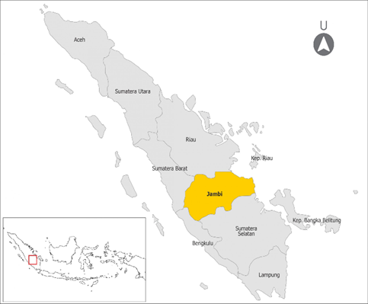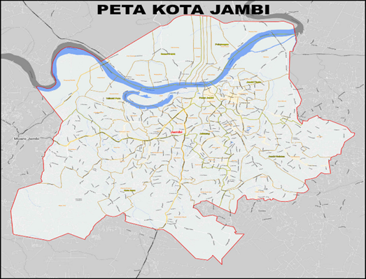Sumber: Perkim.id.(2020).PKP Kota Jambi. Di ambil dari : https://perkim.id/profil-pkp/profil-provinsi/profil-perkembangan-kawasan-permukiman-provinsi-jambi/ dan Juragan Poste.(2024). Peta Kota Jamb. Di ambil dari: https://juraganposter.net/peta-kabupaten-jambi-kecamatan-dan-kelurahan/

Berikut adalah batasan - batasan wilayah kota jambi dari segala arah :
Tabel 2. 1 : Batas-batas Kota Jambi
Utara | Kabupaten muaro Jambi
Selatan | Kabupaten muaro Jambi
Barat | Kabupaten muaro Jambi, kabupaten Batang Hari
Timur | Kabupaten muaro Jambi
Sumber:Jambi.bps.go.id.(2016). Diambil dari : :https://jambi.bps.go.id/statictable/2017/10/27/540/batas-batas-wilayah-kabupaten-kota-2016.html

Luas wilayah kota Jambi 205,38 Km. Kota Jambi terdiri dari 11 kecamatan dan 68 kelurahan. Jumlah penduduk pada tahun 2017 berjumlah 609.620 jiwa dan sebaran penduduk di kota Jambi sebesar 5.887 Jiwa/Km.

Tabel 2. 2 : Kecamatan dan kelurahan Kota Jambi
KECAMATAN | KELURAHAN
Pasar Jambi | Beringin, Orang Kayo Hitam, Pasar Jambi, Sungai Asam
Alam Barajo | Bagan Pete, Beliung, Kenali Besar, Mayang Mangurai, Rawa Sari
Danau Sipin | Legok, Murni, Selamat, Solok Sipin, Sungai Putri
Danau Teluk | Olak Kemang, Pasir Panjang, Tanjung Pasir, Tanjung Raden, Ulu Gedong
Jambi Selatan | Pakuan Baru, Pasir Putih, Tambak Sari, The Hok, Wijaya Pura
Jambi Timur | Budiman, Kasang, Kasang Jaya, Rajawali, Sejinjang, Sulanjana, Talang Banjar, Tanjung Pinang, Tanjung Sari
Jelutung | Cempaka Putih, Handil Jaya, Jelutung, Kebun Handil, Lebak Bandung, Payo Lebar, Talang Jauh
Kota Baru | Kenali Asam Atas, Kenali Asam Bawah, Paal Lima, Simpang Tiga Sipin, Sukakarya
Paal Merah | Eka Jaya, Lingkar Selatan, Paal Merah, Payo Selincah, Talang Bakung
Pelayangan | Arab Melayu, Jelmu, Mudung Laut, Tahtul Yaman, Tanjung Johor Tengah
Telanai Pura | Buluran, Kenali, Pematang Sulur, Penyengat Rendah, Simpang Empat Sipin, Telanaipura, Teluk Kenali
Sumber:Jambikota.Bps.go.id(2016). Diambil dari:
https://jambikota.bps.go.id/indicator/12/88/1/jumlah-penduduk-menurut-kecamatan-di-kota-jambi.html

2.3 Sosial dan Budaya
Kota Jambi merupakan salah satu Kota di Indonesia yang mempunyai keberagaman budaya dan juga mempunyai tingkat sosial yang tinggi, contohmya walaupun Kota Jambi kental dengan budaya melayunya, masyarakat Kota Jambi menjujung tinggin rasa kesaudaraan antar umat beragama dan masyarakat berbeda budaya. Masyarakat kota Jambi juga mempunyai keberagaman ras budaya yaitu suku Jawa, Suku Melayu, suku Batak, suku Bugis, suku Banjar serta masih banyak lagi, di setiap suku pasti memiliki tradisi dan budaya yang berbeda. salah satu kegiatan atau tradisi di setiap suku ialah adanya ilmu beladirinya masing masing semua beladiri tersebut di sebut dengan pencak silat.
Pencak silat merupakan ilmu beladiri yang di ciptakan oleh leluhur, pada awalnya pencak silat tercipta dari kebiasaan para leluluhur dalam menghadapi musuh dan berburu, dari Gerakan Gerakan tersebut terciptalah ilmu beladiri yang di sebut dengan pencak silat. Kota Jambi juga memiliki keragaman agama, walaupun memiliki perbedaan antar umat beragama masyarakat Kota Jambi mampu menjaga kedamaian serta menjunjung tinggi sikap toleransi. Masyarakat Kota Jambi memiliki kepercayaan yaitu, Islam, Kristen, Budha, Khonghuchu, Hindu. Agama Islam adalah salah satu agama yang memiliki organisasi dakwah yang menjadi landasan dalam menjalankan kegiatan beragama islam, organisasi tersebut ialah Nadhatul Ulama atau NU dan Muhammadiyah, kedua organisasi tersebut memiliki landasan yang berbeda dalam menjalankan kegiatan ilmu ilmu islam, dan memiliki ciri khas dan ontom yang berbeda pula, contohnya saja organisasi dakwah islam Muhammadiyah.
Muhammadiyah adalah suatu organisasi dakwah yang tugas nya menyebarkan dan mengamalkan yang berlandas Al-quran dan As-sunah, tujuan dari organisasi Muhammadiyah ialah menggiring masyarakat yang beragama muslim agar menjalankan kegiatan beragama Islam dengan ilmu yang sebenar benarnya. Muhammadiyah juga memiliki tujuh ortom, ortom adalah organisasi yang di naungi oleh suatu organisasi besar yang memiliki tujuan yang sama walau cara menjalankan organissasinya berbeda. Muhammadiyah memiliki tujuh ortom yaitu Aisyiyah, Pemuda Muhammadiyah, Nasyiatul Aisyah, Ikatan Pelajar Muhammadiyah, Ikatan Mahasiswa Muhammadiyah, Tapak Suci Muhammadiyah, dan Hizbul Wathan.
Diantara ke tujuh ortom tersebut ada ortom yang kegiatan nya dalam lingkup olah raga beladiri, ortom tersebut ialah Tapak Suci Muhammadiyah, sebelumnya tapak suci adalah pencak silat yang berdiri pribadi dan belum memiliki naungan setelah itu, tapak suci di tawarkan oleh anggota Muhammadiyah unyuk menjadi salah satu ortom di organisasi Muhammadiyah, bukan tanpa alasan Muhammadiyah menawarkan hal tersebut, alasan mengapa Muhammadiyah menginginkan tapak suci menjadi salah satu ortomnya ialah karena tapak suci adalah beladiri pencak silat yang berlandaskan dengan Al-quran dan As-Sunah. Sampai sekarang tapak suci resmi menjadi salah satu ortom di Muhammadiyah.

2.4 Muhammadiyah Sebagai Wadah Tapak Suci
Muhammadiyah adalah salah satu organisasi dakwah Islam di Indonesia. Muhammadiyah berperan sebagai pengarah bagi masyarakat di Indonesia khususnya umat Muslim dalam menjalankan kegiatan dan ilmu-ilmu tentang agama Islam yang sebenarnya tanpa dicampuri dengan kepercayaan animisme dan dinamisme budaya Indonesia dalam menjalankan misi nya Muhammadiyah memakai landasan atau berpatok ke Al-Quran dan As-Sunah. Muhammadiyah adalah organisasi yang didirikan pada tahun 18 November 1912. Pencetus dari beridirinya Muhammadiyah ialah KH Ahmad Dahlan, Muhammadiyah mempunyai tujuh otonom dalam menyebarkan ilmu ilmunya, salah satunya ialah pencak silat tapak suci.
Pencak silat tapak suci awalnya berdiri mandiri belum mempunyai naungan pada saat itu, kemudian pada tahun setelah berdirinya tapak suci pada tahun 1963, anggota Muhammadiyah dari Yogyakarta menawarkan tapak suci menjadi salah satu otonom di organisasi Muhammadiyah, tawaran tersebut berujung pelaksanaa sidang tanwir pada tahun 1967, hasil dari sidang tersebut adalah masuknya pencak silat tapak suci di bawah naungan Muhammadiyah.
Masuknya tapak suci di Muhammadiyah bukan tanpa alasan, Muhammadiyah berminat memberi tawaran tersebut karena pada zaman itu hampir semua ilmu beladiri pencak silat memakai ilmu ilmu mistik dan juga ilmunya di penuhi dengan patok kebudayaan seperti animisme dan dinamisme, sedangkan pencak silat tapak suci memakai ilmu batin dan kerohanian dalam mengajarkan para anggotanya dan juga landasan pencak silat tapak suci ialah Al-quran dan As-Sunah, karena hal itu lah Muhammadiyah berminat ingin memasukan pencak silat tapak suci ke salah satu otonom nya hingga saat ini.

BAB III

PENCAK SILAT SECARA UMUM

Pada bab ini penulis menjelaskan dan mendeskripsikan tentang sejarah dari pencak silat secara umum dari zaman sebelum masuknya pemerintahan Belanda hingga pada zaman kemerdekaan, sejarah dari beberapa perguruan pencak silat yang ada di Kota Jambi, sejarah dari perguruan pencak silat tapak suci, menjelaskan arti dari lambang pencak silat tapak suci hingga mendeskripsikan prasetya tapak suci.

3.1 Sejarah Singkat Pencak Silat

Pencak silat adalah salah satu dari kebudayaan di Indonesia, pencak silat berawal dari kebiasaan atau kegiatan masyarakat Indonesia dalam berburu dan bertempur. Dari kegiatan tersebut terwujudlah gerakan-gerakan bela diri serta gerakan menyerang, kegiatan tersebut dinamakan pencak silat.
Pencak silat di Indonesia sudah ada dari abad ke-7. Di setiap wilayah di nusantara memiliki gerakan atau ciri khas tersendiri dalam melakukan kegiatan pencak silat, walaupun alirannya berbeda tetapi tujuan utamanya ialah membela diri dalam bertempur maupun berburu, perkembangan pencak silat di Indonesia tidaklah mudah, pencak silat menghadapi tantangan dan juga hambatan dari awal terbit hingga di masa sekarang.
Masyarakat Indonesia tidak henti-hentinya memperjuangkan hakikat pencak silat di Indonesia demi keluasan, kebebasan dan juga pengakuan di Indonesia. Sejarah perkembangan pencak silat di Indonesia sudah melewati zaman demi zaman seperti zaman terbentuknya pencak silat, zaman kolonial Belanda, zaman Jepang, hingga zaman kemerdekaan. Berikut deskripsi sejarah pencak silat dari zaman ke zaman :

ZAMAN SEBELUM KOLONIAL BELANDA

Pada zaman sebelum Kolonial Belanda datang ke Indonesia, masyarakat Indonesia sudah mengenal sistem pemerintahan dan sistem perdagangan, oleh karena itu orang-orang pada zaman dulu sudah mempunyai peradaban dan pemikiran yang tinggi, zaman tersebut dinamakan zaman kerajaan. Kerajaan-kerajaan dahulu mempunyai kerjasama yang baik antar kerajaan, saling membantu satu sama lain, akan tetapi hal tersebut tidak luput dari peperangan antar kerajaan satu dengan kerajaan lainya, untuk menjaga kesatuan dan keutuhan kerajaan, kerajaan dahulu mengandalkan ilmu beladiri dan juga pembuatan alat-alat untuk beladiri, bagi orang zaman dahulu mempunyai ilmu bela diri itu sangat penting walaupun tidak semua orang bisa menguasainya, pada zaman itu orang-orang yang menguasai ilmu beladiri dan orang-orang mempunyai skill dalam membuatan peralatan bela diri ditempatkan paling tinggi dari masyarakat yang lain.
Bagi orang yang ingin menjadi penguasa ilmu beladiri harus dibimbing oleh seorang guru dan harus melewati proses serta tantangan, tidak sedikit pula orang-orang yang menyerah dalam proses pembentukan tersebut, itulah mengapa orang-orang yang berhasil menguasai ilmu bela diri adalah orang-orang yang terpilih. Kemudian masuklah pada zaman perkembangan agama Islam, ilmu beladiri diimbangi dengan ilmu kebatinan dan kerohanian jadi dengan diimbangi dengan ilmu agama semakin bermakna dan sempurna ilmu bela diri di Indonesia.

ZAMAN KOLONIAL BELANDA

Pada zaman kolonial Belanda, Belanda memegang kendali dalam pemerintahan maupun peraturan di Indonesia, ada banyak sekali peraturan yang dibuat pemerintahan Belanda untuk masyarakat Indonesia dalam menjalani aktivitas sehari-hari, salah satu peraturan yang di buat pemerintah kolonial adalah dilarangnya beraktivitas ilmu bela diri, pihak Belanda tidak memberi ruang untuk masyarakat membuka atau berlatih pencak silat, peraturan tersebut dibuat pihak Belanda karena pihak Belanda takut ilmu beladiri atau pencak silat Indonesia terus kuat dan berkembang sehingga bisa membuat perlawanan ke pihak Belanda, karena peraturan tersebut yang awalnya pencak silat berkembang pesat, hingga pada zaman Belanda pencak slat Mengalami penurunan yang sangat signifikan sampai membuat pencak silat kehilangan jati dirinya.
Akan tetapi ada segelintir orang yang tetap mempertahankan hakikat dalam menempuh ajaran ilmu bela diri, Masyarakat Indonesia pada zaman kolonial yang ingin berlatih pencak silat harus berlatih di tempat-tempat yang tertutup dan terpencil, untuk menghindari pengawasan pihak Belanda hingga masyarakat pada zaman itu memfariasikan gerakan-gerakan pencak silat agar terlihat tidak menunjukkan gerakan bela diri, gerakan pencak silat yang awalnya bertahan dan menyerang digabungkan dengan gerakan-gerakan tarian daerah yang membuatnya seperti gerakan tarian khas daerah, hal tersebut dilakukan Untuk memanipulasi pihak Belanda agar pencak silat diperbolehkan dan dikembangkan, walaupun begitu gerakan utama dalam pencak silat ialah gerakan bela diri dan menyerang.

ZAMAN PEMERINTAHAN JEPANG

Pada zaman Belanda pencak silat dilarang secara keras, berbeda pula pada zaman Jepang pada zaman Jepang, Jepang sangat mendukung masyarakat berlatih dan mengembangkan pencak silat. Zaman Jepang dimulai pada tahun 1942, Jepang berhasil datang ke Indonesia dan mampu mengusir Belanda, Jepang pun berubah peraturan Belanda dan membuat peraturan baru di Indonesia Jepang juga memegang pemerintahan di Indonesia, pada zaman Jepang masyarakat diberi keluasan dalam beraktivitas, namun masih dalam pengawasan Pemerintahan Jepang. salah satu contoh kebebasan yang diberi pemerintah Jepang ialah aktivitas belajar bela diri, pihak Jepang sangat mendorong masyarakat Indonesia menguasai ilmu beladiri pencak silat, walaupun Jepang memberi keluasan dalam mengembangkan pencak silat, hal tersebut bukanlah untuk membentuk masyarakat Indonesia melainkan Jepang ingin memanfaatkan pencak silat untuk dijadikan salah satu ilmu bela diri militer Jepang.
Jepang juga ingin menggabungkan ilmu beladiri Jepang yaitu karate dengan pencak silat Indonesia, tidak sedikit pula perguruan pencak silat yang tidak ingin digabungkannya pencak silat dengan karate, akan tetapi itu adalah syarat dari pihak Jepang jika ingin mengembangkan pencak silat, hal tersebut dilakukan agar masyarakat bisa mengembangkan ilmu bela diri pencak silat, walaupun ada persyaratan tersebut masyarakat Indonesia tidak memasuki aliran karate ke aliran pencak silat dan juga kita mampu mengembangkan pencak silat yang sempat hilang pada zaman Belanda.

MASA KEMERDEKAAN INDONESIA

Pada tahun 17 Agustus 1945 Indonesia telah memproklamasikan kemerdekaannya, Indonesia telah terbebas dari belenggu penjajah dan Indonesia memasuki zaman kemerdekaan, zaman itu adalah zaman penataan ulang pemerintahan, peraturan Indonesia, dan pada saat itu pemerintahan sepenuhnya sudah dipegang oleh masyarakat Indonesia sendiri. Dikarenakan tidak ada lagi peraturan khusus bagi Indonesia untuk mengembangkan kebudayaannya, masyarakat Indonesia berbondong-bondong memajukan dan mengembangkan kebudayaannya, salah satu misi masyarakat Indonesia ialah akan mengembangkan ilmu bela diri pencak silat yang sebelumnya dilarang pada zaman Belanda dan dimanfaatkan pada zaman Jepang, masyarakat Indonesia sudah tidak takut lagi dan bebas untuk mengembangkan pencak silat dan juga pemerintahan Indonesia mendukung olahraga pencak silat sebagai salah satu cabang olahraga di Indonesia.
Kemudian pada tanggal 18 Mei 1948 yang berlokasi di Surakarta, didirikanlah organisasi yang bernama ikatan pencak silat seluruh Indonesia, yang pada saat itu diketuai oleh Mr. wongsonegoro, walaupun pemerintahan sudah memperbolehkan aktivitas pencak silat dan mendirikan organisasi pemerintah Indonesia belum meresmikan pencak silat, kemudian pada tahun 1973 dimulailah pertemuan pencak silat yang diadakan oleh pemerintah di Tugu Bogor hal tersebut dilakukan bertujuan untuk mengukuhkan olahraga beladiri pencak silat dan hasil rapat tersebut barulah pemerintah Indonesia meresmikan pencak silat sebagai cabang olahraga beladiri Indonesia pemerintah meresmikan pencak silat karena pencak silat bersifat positif dan unsur dari pencak silat adalah olahraga seni bela diri dan kebatinan.

3.2 Perguruan Pencak Silat di Kota Jambi

Kota Jambi memiliki banyak sekali perguruan pencak silat perguruan-perguruan tersebut memiliki karakteristik dan juga ciri khas yang berbeda tergantung asal didirikannya serta naungan nya, walaupun berbeda tetapi perguruan perguruan pencak silat di Indonesia tergabung menjadi satu di organisasi yang bernama IPSI atau ikatan pencak silat Indonesia.
ada beberapa perguruan pencak silat diantaranya ialah Kera Sakti atau IKSPI, Pagar Nusa, perguruan Setia Hati Teratai, dan Tapak Suci. Kelima perguruan tersebut mempunyai aliran, ciri khas, naungan dan karakteristik yang berbeda.
berikut penjelasan dari kelima perguruan Pencak silat tersebut :

1. IKSPI KERA SAKTI
Pencak silat IKSPI Kera Sakti sudah berdiri dari tahun 1980 dan juga berdiri di Jalan Merpati nomor 45 Kelurahan Nambangan lor Kecamatan Mangunharjo kodya Madiun.
Pencak silat IKSPI Kera Sakti memiliki ciri khas tersendiri dari perguruan lainnya yaitu pada gerakannya, pencak silat di IKS PI Kera Sakti memakai aliran Gerakan Kung fu dalam menjalankan latihan atau turnamen. Pencak silat IKS PI juga memakai ilmu kerohanian dalam ajarannya, ilmu kerohaniannya mengarah ke Banten serta ulama-ulama Jawa. Pendiri dari perguruan ilmu beladiri IKS PI Kera Sakti adalah Bapak Totong kindarto alasan kenapa Bapak Totong KimDarto memakai gerakan aliran kungfu dalam pencak silat IKS PI Kera Sakti adalah karena beliau sebelumnya mempelajari ilmu beladiri Cina yaitu kung fu yang diperkenalkan oleh pendekar aliran kungfu Cina yang ada di Indonesia. Sebelum nama IKS PI Kera Sakti nama perguruan tersebut adalah IKS PI atau Ikatan Keluarga Silat Putra Indonesia, dikarenakan jurus utama di perguruan IKS PI Kera Sakti adalah jurus Kera maka nama perguruan yang tadinya IKS PI ditambah menjadi IKS PI Kera Sakti. tujuan didirikannya perguruan IKS PI Kera Sakti adalah untuk mengokohkan fisik serta iman siswa-siswi dan menanamkan jiwa Pancasila. Tingkatan-tingkatan di perguruan pencak silat IKS PI Kera Sakti ialah :
- Tingkat dasar 1 sabuk hitam dengan lama latihan 6 bulan
- Tingkat dasar 2 sabuk kuning dengan nama latihan 6 bulan
- Warga tingkat 1 sabuk biru dengan lama latihan 1 tahun
- Warga tingkat 2 sabuk merah.
Pencak silat IKS PI Kera Sakti masuk ke Kota Jambi pada tahun 1990 yang dikenalkan dan di sebarluaskan oleh bapak Totong dan Supadi, dari tahun tersebutlah IKS PI memulai perintisanya di Kota Jambi.

2. PAGAR NUSA
Pencak silat Pagar Nusa sudah berdiri dari tahun 3 Januari 1986, berawal dari aksi dan pemikiran dari para Kyai dan juga pendekar pendekar Nahdlatul Ulama, nama Pagar Nusa sendiri Iyalah penggabungan kata NU dan bangsa, karena pencak silat Pagar Nusa mengabdi dan menjaga Nahdlatul Ulama dan juga bangsa maka terbentuklah dengan nama Pagar Nusa.
Pada awalnya di salah satu pondok pesantren Nahdlatul Ulama ada banyak sekali dan macam-macam aliran pencak silat, karena Nahdlatul Ulama belum memiliki perguruan pencak silat maka keluarlah pendapat dari para Kyai dan juga petinggi pondok pesantren agar membuat perguruan pencak silat Nahdlatul Ulama maka terlahirlah pencak silat Pagar Nusa. Tujuan berdirinya pencak silat Pagar Nusa adalah sebagai wadah perkumpulan perguruan pencak silat di bawah naungan Nahdlatul Ulama. Akan tetapi walaupun Pagar Nusa dari Nahdlatul Ulama, pencak silat Pagar Nusa membuka dan menerima perguruan dan aliran selain di bawah naungan NU, agar bisa menjalin silaturahmi dan juga bisa belajar bersama, serta mengembangkan ilmu bela diri.
Ciri khas dari pencak silat Pagar Nusa adalah dari ajaran dan juga alirannya Pagar Nusa memakai aliran Islam alus Sunnah Wal Jamaah atau kelompok tradisional di kalangan Islam.
Pencak silat pagar nusa mulai masuk ke Kota Jambi di bawa oleh KH. Sayuti Latief yang berkegiatan di Pondok Pesantren Al-Fattah pada tahun 1988. Dari tahun tersebutlah pagar nusa memulai perintisanya di Jambi.

3. PERGURUAN SETIA HATI TERATAI ( PSHT )
Perguruan Setia Hati Teratai merupakan perguruan tertua di Indonesia, awalnya perguruan ini bukanlah perguruan silat tetapi organisasi perkumpulan yang bernama sedulur tunggal kacer yang dipimpin oleh Kyai Ageng ngabehi soerodiwirjo pada tahun 1903.
Selain menjadi Mantri cacar, Ki Ageng ngabehi soerodiwirjo memiliki keinginan bisa menguasai ilmu bela diri, Ki Ageng menjelajah ke daerah-daerah untuk mengetahui ajaran dan aliran pencak silat, dalam waktu 1 tahun Ki Ageng mampu mendirikan perguruan pencak silat yang bernama Joyo gendolojito Mulyo pada tahun 1902.
Ada pengubahan nama dari Joyo gendolojito Mulyo ke persaudaraan Setia Hati atau PSH, di ubah di desa wirongo, Madiun, Jawa Timur Kemudian pada kepemimpinan Ki Hajar Utomo ada penambahan kalimat di nama PSH menjadi PSHT atau Persaudaraan Setia Hati Teratai pada tahun 1922.
Warga PSHT terbagi menjadi tiga tingkatan, yang pertama ialah tingkat 1 ( Satria ), yang kedua tingkat 2 ( ngalindra ), dan tingkat 3 disebut ( Pandita ). Atribut PSHT Menggunakan seragam berwarna hitam dengan garis list berwarna putih, lambang PSHT merupakan hati putih dengan tepi garis merah yang mengartikan cinta kasih ada batasnya.

4. TAPAK SUCI ( TS )
Pada awalnya pencak silat Tapak Suci merupakan penggabungan dari tiga perguruan yaitu Kauman, Seranoman, dan Kasegu. walaupun berbeda perguruan ketiga perguruan tersebut memakai aliran pencak silat yang sama yaitu aliran Banjaran. Digabungkannya ketiga perguruan tersebut merupakan gagasan dari Moh Barie Irsyad, Moh Barie Irsyad merupakan murid dari perguruan Kasegu alasan beliau ingin menyatukan ketiga perguruan tersebut adalah untuk menjadikan aliran Banjaran sebagai wadah tunggal dan juga masih satu aliran yaitu aliran Banjaran. setelah mendengarkan gagasan tersebut, M. Wahib yang merupakan pendekar guru besar di perguruan Kauman menyetujuinya, setelah berbagai persiapan dan juga pemikiran, terlahirlah perguruan pencak silat Tapak Suci yang berdiri pada tanggal 31 Juli 1963 yang berdiri di Banjarnegara.
Pencak silat tapak suci mulai masuk ke Kota Jambi pada tahun 2005 yang dikenalkan oleh Muhammadiyah dan beberapa pendekar atau guru besar tapak suci. Pada tahun tersebutlah tapak suci memulai perintisanya.

3.3 Sejarah Berdirinya Tapak Suci

Di Jawa Tengah, Banjarnegara pada tahun 1872 memiliki Kyai yang mempunyai ilmu beladiri yang hebat Kyai tersebut bernama Kyai Haji Syuhada. Kyai Haji Syuhada memiliki Putra yang bernama Ibrahim, dari kecil Ibrahim memiliki ilmu yang diturunkan langsung dari ayahnya yaitu ilmu beladiri, Ibrahim besar menjadi orang yang ahli dalam beladiri atau sering disebut pendekar beladiri, Ibrahim menguasai ilmu ragawi dan batin. kemudian Ibrahim berganti nama menjadi Kyai Haji Busyro Syuhada.
Kyai Haji Busro Syuhada memiliki Ketiga orang murid yaitu :
- Ahmad ( Kyai Haji Burhan ) tanggal lahir : -
- M Yasin ( Kyai Haji Abu Ammar Syuhada ) tanggal lahir : -
- Sudirman ( Jenderal besar Sudirman ) tanggal lahir : 24 Januari 1916
Pada tahun 1921 terjadi pertemuan Kyai Haji Busro Syuhada dengan Ahmad Dimyati serta Muhammad Wahid, pertemuan mereka bertujuan untuk mengadu ilmu satu sama lain agar mendapatkan pengakuan untuk menjadi pemimpin, kemudian pertarungan itu dimenangkan oleh Kyai Haji Busyro Syuhada, Kyai Haji Busro mendapat pengakuan dari Ahmad Dimyati dan M. Wahid, dan juga Kyai Haji Busro dijadikan guru bagi M. Wahid dan Ahmad Dimyati.
Kemudian setelah menempuh ajaran dari Kyai Haji Busyro, Kyai Haji Busro Syuhada memerintahkan Ahmad Dimyati serta M. Wahid untuk menyebarkan ilmu beladiri Banjaran, demi menjalankan perintah Sang Guru serta ingin mengenalkan ilmu bela diri Banjaran, Ahmad Dimyati dan juga M. Wahid menjalankan pengembaraan, Ahmad Dimyati bergembara ke barat serta Ahmad Dimyati mengembara ke timur, Kyai Haji Busyro Suhada tetap memilih menetap di Kauman Banjarnegara.
Kyai Haji Busyro Syuhada pernah jadi guru di kerajaan Keraton Yogyakarta, salah satu murid dari Kyai Haji Busyro ialah R.M. Harimurti seorang pangeran dan pendiri perguruan yang memiliki aliran Harimurti Pada tahun 1925. Kyai Haji Busyro Syuhada mendirikan perguruan yang bernama Kauman, perguruan tersebut memakai aliran Banjaran dalam menjalani ilmu bela dirinya, kemudian Kyai Haji Busyro Syuhada memilih Ahmad Dimyati dan juga M. Wahid untuk menjadi pembina atau pendekar pencak silat di Kauman, perguruan Kauman sendiri memberi kebebasan kepada muridnya jika ingin membuka perguruan dan menerima murid, dengan syarat murid tersebut harus sudah menguasai penuh ilmu bela diri Banjaran. Kemudian berdirilah perguruan yang bernama Seranoman, perguruan tersebut didirikan oleh M. Syamsudin, M. Syamsudin adalah murid dari M. Wahid.
Perguruan seranoman berhasil melahirkan pendekar yang sangat berprestasi yaitu Moh Zahid, Moh Zahid merupakan murid pada angkatan ketiga di seranoman. Moh Zahid mampu mengembangkan gerakan kecepatan dan ketajaman gerak. akan tetapi belum mendirikan perguruan baru Moh Zahid wafat pada tahun 1908, akan tetapi Moh Zahid mempunyai murid yang bernama Moh Barie Irsyad.
Moh Barie Irsyad dapat menguasai ilmu yang dipelajari dari gurunya yaitu Moh Zahid karena merasa sudah menguasai ilmu dari Sang Guru, Moh Barie Irsyad menguji ilmu untuk menjadi pendekar, agar bisa mendirikan perguruan dengan keinginan menyebarkan dan mengembangkan ilmu bela diri dari Sang Guru.Moh Barie Irsyad mendapatkan persetujuan dari pendekar dan Sang Guru Besar, Moh Barie Irsyad lulus dan menjadi pendekar, setelah itu Moh Barie Irsyad mendirikan perguran, dan lahirlah perguruan bernama Kasegu,.
Moh Barie Irsyad mempunyai keinginan untuk menyatukan ketiga perguruan Kauman, Seranoman, dan Kesegu dengan tujuan menjadi wadah tunggal aliran Banjaran, gagasan tersebut disetujui oleh guru besar M. Wahid, M. Wahid mengirimkan 3 muridnya untuk ikut dalam musyawarah pembentukan perguruan baru tersebut, hal itu juga disetujui oleh M. Syamsudin, M. Syamsudin mengirimkan dua orang muridnya dan pendekar M. Barie Irsyad mengirimkan 9 muridnya. semua persiapan sudah disiapkan dimulailah rapat pembentukan perguruan baru tersebut. Kemudian hasil rapatnya berdirilah perguruan pada tanggal 31 Juli 1963 dengan nama Tapak Suci dengan lambang tapak tangan kanan berwarna putih.

3.4 Arti dan Lambang Tapak Suci

Gambar 3. 1 Lambang Pencak Silat Tapak Suci

Sumber : Erwandijaya “Buku Saku Perguruan Seni Bela Diri Indonesia Tapak Suci Putera Muhammdiyah” hal. 32

Tapak Suci dengan lambang bulat serta di tengahnya ada gambar tapak tangan kanan berwarna putih serta Atributnya memiliki arti masing-masing, berikut arti dari simbol yang ada di lambang Tapak Suci :
- Bentuk bulat = bertekad bulat
- Berdasar biru = keagungan
- Bertepi hitam = kekal dan abadi melambangkan sifat Allah Subhanahu Wa Ta'ala
- Bunga mawar = keharuman
- Warna merah = keberanian
- Daun kelopak hijau = kesempurnaan
- Bunga melati putih = kesucian
- Jumlah 11 = rukun Islam dan rukun iman
- Tangan kanan putih = keutamaan
- Terbuka = kejujuran
- Berjari rapat = kerapatan persaudaraan
- Ibu jari menekuk = kerendahan hati
- Sinar matahari kuning = Putra Muhammadiyah
Perguruan pencak silat Tapak Suci memiliki ciri khas tersendiri dalam lambangnya, bisa kita lihat lambang pencak silat Tapak Suci memiliki tema islam dan unsur keagamaan yang kuat, karna pada dasarnya pencak silat Tapak Suci adalah ilmu beladiri yang berlandaskan Al-Quran dan As-Sunnah, Pencak Silat tapak suci juga adalah ilmu beladiri di dalam naungan ortom Muhammadiyah.

3.5 Prasetya Tapak Suci

Semua perguruan pencak silat mempunyai prasetyanya masing masing agar anggotanya bisa mengetahui batasan batasan yang harus di lakukan dan mana yang harus di tinggalkan. Prasetya sendiri merupakan janji yang harus terucap bagi anggota anggota yang masuk ke dalam organisasi tertentu.
Berikut adalah prasetya perguruan silat Tapak Suci :
- Mengabdi kepada Allah bangsa dan negara serta membela keadilan dan kebenaran.
- Menjauhkan diri dari segala Perangai dan tingkah laku tercela
- Mencari perdamaian dan kasih sayang.
- Patuh dan taat pada peraturan serta percaya pada kebijakan pemimpin.
- Dengan iman dan akhlak saya menjadi kuat tanpa iman dan akhlak saya menjadi lemah.

BAB IV

PERKEMBANGAN TAPAK SUCI DI KOTA JAMBI

Pada bab ini penulis menjelaskan dan mendeskripsikan bagaimana perkembangan pencak silat tapak suci di Kota Jambi dari lahirnya pencak silat tapak suci di Kota Jambi, perkembangan pencak silat tapak suci di Kota Jambi, masa kejayaan tapak suci di Kota Jambi, dan apa tujuan pencak silat tapak suci di Kota Jambi.

4.1 Lahirnya Pencak Silat Tapak Suci di Kota Jambi

Pencak silat Tapak Suci sudah berdiri dari tahun 1963, tetapi baru masuk ke kota Jambi pada tahun 2005. Pada awalnya pencak silat Tapak Suci di kota Jambi di perkenalkan oleh organisasi dakwah Muhammadiyah, karena pencak silat Tapak Suci sendiri adalah pencak silat yang di naungi oleh Muhammadiyah, pada masa perintisan pencak silat tapak suci di Kota Jambi, Tapak Suci belum sebesar sekarang bagi masyarakat Jambi, berawal dari kegiatan siswa sekolah yang anggotanya hanya murid dari sekolah yang di didirikan oleh muhammdiyah saja, karna pada tahun tersebut minimnya media informasi dan promosi tentang perguruan pencak silat tapak suci sendiri, serta tenaga pelatih yang jumlah nya masih sedikit pada saat itu.
Padepokan pertama pencak silat tapak suci berlokasi di sekolah Ahmad Dahlan, sekolah Ahmad Dahlan merupakan sekolah dasar yang di didirikan oleh Muhammadiyah yang berlokasi di Jalan Enggano, Perumnas, Handil Jaya, kecamatan Jelutung, Kota Jambi, Provinsi Jambi, di sekolah ahmad Dahlan lah pencak silat tapak suci untuk pertama kalinya di perkenalkan karena pada saat itu pencak silat tapak suci adalah salah satu ekstrakulikuler di sekolah Ahmad Dahlan, pada saat itu jumlah anggota pencak silat tapak suci tidak terlalu banyak hanya beranggotakan murid murid dari sekolah dasar Ahmad Dahlan saja.
Masa perintisan tapak suci tidak begitu mudah dalam hal memperkenalkan kepada masyarakat, karena pada masa itu minimnya sarana media promosi untuk mengenalkan kepada masyarakat umum, dan juga kurangnya tenaga pelatih dalam melatih aktifitas latihan pencak silat tapak suci, akan tetapi setiap tahunya pencak silat tapak suci sudah mulai di kenal ,masyarakat Kota Jambi, dan hampir semua kalangan masyarakat Kota Jambi mengikut sertakan dirinya menjadi anggota pencak silat Tapak Suci.

4.2 Tujuan Pencak Silat Tapak Suci di Kota Jambi
Muhammadiyah adalah organisai dakwah Islam yang mempunyai peran yang besar pada kota Jambi, Muhammadiyah banyak menyumbang bantuan, kegiatan hingga fasilitas di Kota Jambi, salah satu kegiatan yang di perkenalkan oleh Muhammadiyah adalah beladiri pencak silat tapak suci. Pencak silat tapak suci adalah kegiatan yang berbasis olah raga beladiri yang didasari dengan Al-Quran dan As-Sunah serta aliran yang di anut beladiri Tapak Suci adalah Ilmu kerohanian dan Ilmu Kebatinan, pencak silat Tapak Suci juga memiliki tujuan yaitu ingin membentuk seseorang menjadi tangguh, berani, disipilin dan yang paling penting menjunjung tinggi Al-quran, dari tujuan tersebut ada alasan mengapa tapak suci ingin menjadikan anggotanya menjadi tangguh, walaupun di ajarkan membela diri anggota tapak suci harus di ajarkan menahan tekanan dari manapun yang mengakibatkan emosi, dan kuat menghadapi semua masalah dengan di selesaikan secara tuntas, tujuan ke dua yaitu tapak suci ingin membentuk anggota nya menjadi pribadi yang berani, yang di maksud berani adalah anggotaya mampu melawan ketidak adilan, berani melawan kesalahan serta penyimpangan dan menegakan kebenaran serta keadilan, tujuan ke tiga ialah tapak suci ingin membentuk anggota nya menjadi pribadi yang di siplin agar menjadi pribadi yang patut di contoh oleh Masyarakat lainya, tujuan ke lima ialah menjunjung tinggi Al-quran agar bisa menerapkan ke diri sendiri dan juga mengamalkan ke pada orang lain.
Tujuan tapak suci di pergunakan untk kegiatan tambahan bagi para santri atau murid yang ada di pondok pesantren ialah bertujuan untuk memberikan ilmu ilmu bela diri, kebatinan dan juga kerohanian bagi para santrinya, seperti contohnya pelatihan tapak suci yang ada di pondok pesantren Al-Hidayah yang di bina oleh bapak Ustadz Gatot Widodo, tujuan bapak Ustadz Gatot Widodo memulai pelatihan pencak silat tapak suci di pondok pesantren Al-Hidayah ialah ingin memberi kegiatan tambahan bagi para santrinya, tujuan selanjutanya ialah agar santrinya bisa mengendalikan diri dari berbagai macam masalah, juga bertujuan untuk mencari bibit yang berpotensi menjadi atlit beladiri pencak silat yang bisa berlaga di nasional hingga internasional.
Selain menjadi pelatih atau pembina di sekolah atau pondok pesantren, pendekar pendekar tapak suci juga membuka pelatihan pencak silat di sekitar rumahnya, anggota nya pun terdiri dari anak anak komplek perumahan atau di anak anak tetangganya, seperti salah satu contoh nya ialah Ustadz Zuljadin, beliau merupakan salah satu petinggi pencak silat tapak suci di Kota Jambi yang membuka pelatihan di sekitar rumahnya, walaupun beliau berprofesi menjadi polisi yang sangat sibuk, beliau menyempatkan untk melatih anak anak yang ada di sekitar rumahnya, karena bagi beliau melatih anak sejak dini merupakan sesuatu usaha yang akan membentuk dan memberi pelajaran yang sanggat berguna dimasa depanya, anggota anggota yang dilatih ustadz Zuljadin rata rata berusia 7 hingga 14 tahun, walaupun umur nya yang sangat kecil dan belum beranjak dewasa, diumur tersebutlah masih mudah untk melatih anak karena di umur tersebut anak belum memiliki kesibukan dan bisa membentuk pemikiran kreatif dari anak tersebut, tujuan selanjutnya ialah mencari bibit bibit atlit pencak silat yang berpotensi menjadi juara turnamen turnamen dimasa depan.
Tapak suci juga adalah salah satu penyumbang kegiatan beladiri di Kota Jambi, beladiri Tapak Suci juga banyak meraih prestasi dan juga mendali yang mengharumkan nama Kota Jambi di nasional dalam ajang perlombaan pencak silat atau beladiri . Kesimpulanya adalah Muhammadiyah ingin membentuk masyarakat Jambi menjadi Masyarakat yang tangguh, berani, disipilin dan menjunjung tingga Al-Quran dan As-Sunah, dengan media beladiri yaitu pencak silat Tapak Suci serta menaikan nama kota Jambi di perlombaan atau turnamen di daerah nasional hingga internasional.

4.3 Perkembangan Pencak Silat Tapak Suci di Kota Jambi

Pencak silat tapak suci memiliki masa perkembangan yang cukup pesat dari tahun ke tahunya. Ada faktor faktor yang membuat pencak silat tapak suci berkembang, yaitu dari sekolah sekolah yang didirikan oleh Muhammadiyah di Kota Jambi, Muhammadiyah banyak membangun sekolah sekolah di Kota Jambi dari sekolah dasar hingga perguruan tinggi, semua sekolah yang didirikan oleh Muhammadiyah menggunakan tapak suci sebagai kegiatan tambahan atau di sebut ekstrakulikuler, kemudian faktor kedua ialah dibukanya pelatihan secara eksternal oleh alumni alumni pondok pesantren yang bersekolah di luar Jambi, contoh nya ada alumni dari pondok pesantren Gontor yang berlokasi di Ponorogo Jawa Timur, yang berasal dari Kota Jambi, setelah lulus dari pondok pesantren Gontor ada alumni pondok Gontor yang memperkenalkan dan membuka pelatihan pencak silat tapak suci di Kota Jambi, karena di pulau Jawa pencak silat tapak suci sudah ada sebelum tapak suci masuk ke Kota Jambi, faktor lainya adalah pencak silat tapak suci menjadi ekstrakulikuler di pondok pesantren. Salah satu contohnya pondok pesantren Al-Hidayah yang berlokasi di Kenali Asam Atas, Pal 10, Kota Jambi, dan faktor selanjutya media penunjang seperti media sosial intragram, facebook, dll. Dari faktor faktor tersebut perkembangan pencak silat tapak suci cukup pesat di kalangan masyarakat Kota Jambi.
Berikut adalah sekolah sekolah yang memakai pencak silat tapak suci sebagai salah satu kegiatan tambahan atau ekstrakulikuler :

Tabel 4. 1 : Sekolah sekolah Muhammadiyah di Kota Jambi dan Sekolah yang memakai tapak suci menjadi ekstrakulikuler
Nama sekolah | Lokasi sekolah
SMP Muhammadiyah Kota Jambi | JL. KH Ahmad Dahlan NO. 10, Kota Jambi
SMA Muhammadiyah 1 Kota Jambi | JL. Kapten Patimura Kota Jambi
SMK Muhammadiyah Kota Jambi | JL. Guntur NO. 02, RT. 08 Kota Jambi
Pondok PKP Al-Hidayah | Komplek Kampus STIE Muhammadiyah Kota Jambi
Pondok modern Al-Ki nanah | Mayang Mangurai, Kec. Kota Baru, Kota Jambi
Rumah sahabat Qur’an
Universitas Muhammadiyah | JL. Kapten Patimura Kota Jambi
Madrasah Aliyah Muhammadiyah Kota Jambi | JL. Jendral Sudirman Kota Jambi
Madrasah Ibtiyah Muhammadiyah | JL.Gatot Subroto NO. 29, Sungai Asam, Kec. Pasar, Kota Jambi
Madrasah Tsanawiyah Muhammadiyah | Kec. Tambak sari RT. 09, Kota Jambi
SMP Ahmad Dahlan | Handil Jaya, Kec.Jelutung, Kota Jambi

Data tabel diatas adalah sekolah sekolah yang di bangun oleh Muhammadiyah dan sekolah yang memakai tapak suci sebagai geiatan tambahan atau ekstrakulikuler, sekolah yang di bangun Muhammadiyah mewajibkan murid murid nya untuk mengikuti pencak silat tapak suci dan sekolah sekolah di luar dari naungan Muhammadiyah tidak mewajibkan murid atau santri nya untuk mengikuti pelatihan pencak silat tapak suci.

4.4 Kejayaan Pencak Silat Tapak Suci di Kota Jambi

Masa kejayaan tapak suci di kota Jambi terlihat pada tahun 2017, karna pada tahun tersebut pencak silat tapak suci sudah mempunyai pelatihan pelatihan yang tersebar di hampir seluruh kota Jambi, tapak suci mempunyai anggota yang berjumlah besar. Tapak Suci juga sudah menjadi bagian dari kegiatan ekstrakulikuler di sekolah, pondok pesantren, hingga universitas.
Pencak silat Tapak Suci sudah banyak meraih prestasi dalam turnamen kota hingga nasional, bisa kita lihat salah satu pelatiahan tapak suci yang banyak meraih juara pada masa kejayaan tapak suci ialah Panti Asuhan Muhammadiyah Aisyah Kota Jambi yang berlokasi di Jalan Kapten Bakarudin, Jalan Nusa Indah, Kota Jambi.
Panti asuhan Aisyah adalah panti asuhan yang dinaungi oleh Muhammadiyah sehingga panti asuhan Aisyah mewajibkan pencak silat tapak suci sebagai kegiatan tambahan bagi para murid atau anak asuhnya, panti asuhan yang dibina oleh Bapak Muhammad Yani S.Pd, banyak memiliki piala-piala prestasi turnamen pencak silat, hampir semua rata-rata piala tersebut dimenangkan dengan juara 2 hingga juara 1, dari nomor urut juara tersebut bisa diketahui pencak silat Tapak Suci yang berlokasi di panti asuhan Aisyah, memiliki anggota yang sangat hebat sehingga berhasil meraih juara tertinggi di turnamen pencak silat dan mampu bersaing dengan perguruan silat lainnya.
Perkembangan pencak silat pada saat itu telah mengalami masa kejayaannya pada Tahun 2017, karena pada masa itu Tapak Suci sudah berkembang hampir ke seluruh Kota Jambi, terhitung hampir 70% pondok pesantren di Kota Jambi memakai tapak suci menjadi kegiatan tambahan atau ekstrakurikuler dan banyak guru-guru pencak silat tapak suci yang membuka perguruan di sekitar rumahnya,
Kepamoran Tapak Suci lebih naik pada saat mantan Walikota Jambi yaitu bapak Syarif Fasya mengikuti acara besar pencak silat tapak suci, acara tersebut adalah acara kenaikan sabuk sekaligus pelantikan bapak Syarif Fasya menjadi pendekar besar di perguruan tapak suci, dahulunya bapak Syarif Fasya merupakan anggota aktif pencak silat tapak suci, menurut pengakuanya beliau menempuh pelatahian pencak silat tapak suci di kala dia masih duduk di bangku sekolah dasar hingga sekolah menengah pertama. Di karenakan beliau adalah pemipin Kota Jambi dan salah satu tokoh masyarakat, beliau di beri penghargaan oleh pencak silat tapak suci yaitu pelantikan kenaikan sabuk menjadi pendekar atau guru besar di pencak silat tapak suci. Selain bapak Syarif Fasya, banyak tokoh tokoh agama yang hadir pada saat itu dan di lantik menjadi pendekar atau guru besar, Tokoh tokoh tersebut ialah Almarhum Syekh Ali Jaber, Ustadz Yusuf Mansyur, dan bapak wakil walikota yaitu bapak Maulana. Hal tersebut menunjukkan pencak silat tapak suci sudah digandrungi semua kalangan.
Anggota tapak suci mengalami kenaikan jumlah anggota yang lumayan besar, menurut hasil wawancara penulis dengan bapak Gatot Widodo selaku salah satu pendekar besar di Kota Jambi, pada saat itu jumlah anggota dari pencak silat tapak suci sudah menyentuh angka seribu lebih. Sekolah yang memiliki jumlah murid yang sangat banyak di kota Jambi ialah terletak di pondok pesantren Al-Hidayah, Pondok Pesantren Al Hidayah berlokasi di jalan Marsha Suryadarma, Km. 10, Kenali Asam Bawah, Kota Baru, kota Jambi. Ponpes Al-Hidayah adalah salah satu padepokan pencak silat tapak suci yang memiliki anggota terbanyak di antara padepokan lainnya di Kota Jambi, hampir 75% santri dan santriwati mengikutsertakan dirinya masuk sebagai anggota pencak silat tapak suci. Padepokan Al-Hidayah dibina oleh Bapak Gatot Widodo S.Pd.I., P.Ma tersebut Banyak meraih prestasi-prestasi dan sering mengirim anggotanya untuk berlaga di turnamen daerah hingga nasional.
Alasan mengapa pencak silat tapak suci menjadi salah satu kegiatan tambahan di ranah pondok pesantren dan sekolah Islam karena ada dua faktor, yaitu sekolah tersebut didirikan di bawah naungan Muhammadiyah dan faktor ke dua adalah pembinanya putra asli Kota Jambi yang berpendidikan di pondok pesantren yang ada di jawa, merupakan anggota senior atau pendekar yang sudah mengetahui ilmu-ilmu beladiri tapak suci dan membuka perguruan di Kota Jambi.

BAB V

KESIMPULAN

Banyak perguruan pencak silat yang tersebar di nusantara seperti IKSPI Kera Sakti, Pagar Nusa, PSHT, Tapak Suci dan masih banyak lagi. Setiap pencak silat memiliki cerita, sejarah, dan ciri khas masing-masing, seperti pencak silat Tapak Suci, tapak suci berdiri pada tahun 13 Juli 1963 yang diketahui diketuai oleh Moh Bari Irsyad, pencak silat Tapak Suci mempunyai aliran tersendiri yaitu aliran Banjaran dengan patok Al-quran dan as-sunnah.
Tapak suci adalah salah satu dari beberapa perguruan di Kota Jambi yang memiliki perkembangan yang cukup pesat, dari hasil penelitian ini perkembangan tapak suci Kota Jambi mulai memasuki masa emasnya pada tahun 2017, yang dimana pada tahun tersebut tapak suci memiliki anggota yang berjumlah besar, salah satu contoh sekolah yang memiliki jumlah anggota yang besar berlokasi di pondok pesantren Al-Hidayah yang berjumlah 70% dari santri nya, dan juga sekolah Muhammadiyah yang mewajibkan siswa nya mengikuti pelatihan pencak silat tapak suci, jumlah sekolah yang didirikan Muhammadiyah di Kota Jambi berjumlah kurang lebih 9 sekolah, dari sekolah madrasah hingga perguruan tinggi.
Tapak suci juga termasuk pencak silat yang di gandrungi oleh tokoh tokoh besar, bisa kita lihat pada tahun 2017 pada saat acara pengukuhan Walikota Kota Jambi bapak Syarif Fasha dan Wakil Walikota bapak Maulana menghadiri acara pengukuhanya menjadi guru besar atau pendekar. Hal tersebut di lakukan untuk mendedikasih bapak Syarif Fasha karena beliau dahulu merupakan anggota tapak suci, menurut pengakuan beliau, beliau berlatih tapak suci dari sekolah dasar hingga sekolah menengah pertama. Selain itu ada tokoh agama besar Indonesia yang menghadiri dan dikukuhkan pada acara tersebut, yaitu Alm. Syekh Ali Jaber, Ustadz Yusuf Mansyur dan tokoh tokoh lainya.
Tapak suci juga termasuk salah satu kegiatan tambahan yang diminati oleh siswa atau santri di sekolah dan pesantren. Bisa kita lihat dari jumlah presentase perbandingan jumlah keseluruhan santri dan siswa dengan anggota tapak suci, jauh dari anggka setengah.
Masuknya pencak silat di Kota Jambi mempunyai tujuan yang positif, semua perguruan mengajarkan bagaimana menjadi pribadi yang Tangguh, bisa mengendalikan hawa nafsu, mengendalikan emosi. mengenalkan ke agama, membela Tanah Air, dan membangkitkan rasa kesaudaraan. pencak silat juga mengharumkan nama Kota Jambi di Kancah nasional hingga internasional dengan meraih segudang prestasi.
Ada banyak sekali perguruan pencak silat yang tersebar di Indonesia walaupun berbeda perguruan dan berbeda aliran, tetapi tujuan dan manfaat nya sama yaitu membentuk personality agar menjadi kuat, berani menentang kesalahan, tangguh dan juga membentuk rasa kesaudaraan antara perguruan satu dengan perguruan yang lainya.
Beladiri pencak silat adalah warisan budaya yang diciptakan oleh leluhur yang diturunkan dari generasi ke generasi, kita harus menjaga dan melestarikananya agar tetap utuh dan terjaga untuk generasi selanjutnya.

DAFTAR PUSTAKA

JURNAL DAN ARTIKEL

Ahmand Zaki dan Diyan Yusri, “Gambaran Umum Kota Jambi,” Jurnal Ilmu Pendidikan 7, no. 2 (2020): 809–20.
Ahmand Zaki dan Diyan Yusri, “IKS PI KERA SAKTI,” Jurnal Ilmu Pendidikan 7, no. 2 (2020): 809–20.
Ahmand Zaki dan Diyan Yusri, “Pembentukan Provinsi Jambi,” Jurnal Ilmu Pendidikan 7, no. 2 (2020): 809–20.
Ahmand Zaki dan Diyan Yusri, “PENCAK SILAT PAGAR NUSA,” Jurnal Ilmu Pendidikan 7, no. 2 (2020): 809–20.
Anastasia Wiwik Swastiwi, PERKEBUNAN KAREl Dl JAMBI : PERANANNYA PADA MASA AGRESI MILITER I DAN II, 2009.
Anting Dien Gristyutawati, Endro Puji Purwono, and Agus Widodo, “Persepsi Pelajar Terhadap Pencak Silat Sebagai Warisan Budaya Bangsa Sekota Semarang Tahun 2012,” Journal of Physical Education, Sport, Health and Recreation 1, no. 3 (2012): 129–35.
Atikurrahman et al., “Sejarah Pemberontakan Dalam Tiga Bab: Modernitas, Belasting, Dan Kolonialisme Dalam Sitti Nurbaya.”
D I Daerah et al., “Pencak Silat Pada Masa Pendudukan Jepang Di Daerah Yogyakarta Tahun 1942-1945,” 1948, 23–34.
Daerah et al., “Pencak Silat Pada Masa Pendudukan Jepang Di Daerah Yogyakarta Tahun 1942-1945.”
Dika Restu Ayuningtyas, R Suharso, and Ibnu Sodiq, “Perjuangan Panglima Besar Jenderal Soedirman Pada Masa Revolusi Fisik Tahun 1945-1950,” Journal of Indonesian History 5, no. Vol 5 No 1 (2016): Journal of Indonesian History (JIH) (2016): 10–17, https://journal.unnes.ac.id/sju/index.php/jih/article/view/19720.
Dika Restu Ayuningtyas, R Suharso, and Ibnu Sodiq, “Perjuangan Panglima Besar Jenderal Soedirman Pada Masa Revolusi Fisik Tahun 1945-1950,” Journal of Indonesian History 5, no. Vol 5 No 1 (2016): Journal of Indonesian History (JIH) (2016): 10–17, https://journal.unnes.ac.id/sju/index.php/jih/article/view/19720.
Galih Dwi Cahyo Utomo, “Pencak Silat Setia Hati Terate Di Madiun Dari Awal Sampai Pada Masa Pendudukan Jepang,” Avatara 5, no. 1 (2017): 1595–98.
Gristyutawati, Purwono, and Widodo, “Persepsi Pelajar Terhadap Pencak Silat Sebagai Warisan Budaya Bangsa Sekota Semarang Tahun 2012.”
Gristyutawati, Purwono, and Widodo, “Persepsi Pelajar Terhadap Pencak Silat Sebagai Warisan Budaya Bangsa Sekota Semarang Tahun 2012.”
Gusmira Wita Subrantas, Irhas Fansui Mursal, “Revolusi Kemerdekaan Di Kenali Asam 1945-1950,” Malay Studies 02, no. 1 (2023): 23–38.
J. R. Robinson, “Islam Di Kota Jambi,” Canadian Journal of Chemistry 35, no. 3 (1957): 1578.
Joko Tri Nugraha, “INDONESIA ZAMAN KEMERDEKAAN” 105, no. 3 (1945):129–33, https://webcache.googleusercontent.com/search?q=cache:BDsuQOHoCi4J:https://media.neliti.com/media/publications/9138-ID-perlindungan-hukum-terhadap-anak-dari-konten-berbahaya-dalam-media-cetak-dan-ele.pdf+&cd=3&hl=id&ct=clnk&gl=id.
Latar Belakang, “Masuknya Agama Kristen Di Kota Jambi” 1, no. 1 (1935): 69–70.
M.Pd. Drs. Tjetjep Samsuri, “Kajian Teori , Kerangka Konsep Dan Hipotesis Dalam Penelitian,” Universitas Negeri Padang, 2003, 1–7, http://repository.unp.ac.id/1656/1/TJEJEP SAMSURI_209_03.pdf.
Marwati Djoened Poesponegoro; Nugroho Notosusanto;, “Sejarah Nasional Indonesia Jilid 6 Zaman Jepang Dan Zaman Republik,” 2008, 1–16, //perpustakaanbpnbjabar.kemdikbud.go.id/index.php?p=show_detail&id=3883&keywords=.
Moh Atikurrahman et al., “Sejarah Pemberontakan Dalam Tiga Bab: Modernitas, Belasting, Dan Kolonialisme Dalam Sitti Nurbaya,” SULUK: Jurnal Bahasa, Sastra, Dan Budaya 3, no. 1 (April 30, 2021): 1–22, https://doi.org/10.15642/suluk.2021.3.1.1-22.
NEGARA, “Sejarah Perkembangan Organisasi Tapak (1979-2017), Muhammadiyah Di Banjarnegara.”
SARI, Sejarah Jambi Pada Masa Keresidenan (1906–1942 ).
SHAFFAROQUMUZIH SHEMYT AQIL NEGARA, “Sejarah Perkembangan Organisasi Tapak (1979-2017), Muhammadiyah Di Banjarnegara,” 2023, 19–21.
Toni Yudha Pratama, “Pembelajaran Seni Pencak Silat Terhadap Peningkatan Kebugaran Jasmani Anak Tunagrahita Sedang,” Jurnal Pendidikan Dan Kajian Seni 2, no. 2 (2017): 183–95, https://doi.org/10.30870/jpks.v2i2.2531.
Wasino dan Endah Sri Hartatik, “Metode Penelitian Sejarah (Metode Sejarah),” Seri Publikasi Pembelajaran 1, no. 2 (2018): 1–4.
Zainuddin and Bachtiar A.S, “Sejarah Kebangkitan Nasional Daerah Jambi,” 1979.

SKRIPSI

Andref “Pencak Silat Perguruan Persilatan Seni dan Budaya Keratuan Lampung dan Pencak Silat Persaudaraan Setia Hati Terate Presfektif Kearifan Lokal”.
Ayu Noftafiani, Fakultas Ilmu Budaya, Universitas Jambi, Tahun 2018,“Perkembangan Pencak Silat NU Pagar Nusa di Kecamatan Singkut, Kabupaten Sarolangun Tahun 1988-2015”.

YOUTUBE

https://youtu.be/g3GIO4XJEig?si=sn5dKL1DT8jg6GNx, (JambiTV, WALIKOTA JAMBI FASHA DIKUKUHKAN MENJADI PEMBINA TAPAK SUCI, 13 OKTOBER 2016).
https://youtu.be/U5N1K1vVoGs?si=tFoV0Yz9WLwJuaZw ( JEK TV, WALIKOTA LONG MARCH BERSAMA PERGURUAN TAPAK SUCI, 14 NOVEMBER 2017)

WAWANCARA NARASUMBER

Wawancara bapak Ustadz Zuljadin (Petinggi pencak silat tapak suci )
Wawancara Ustadz Gatot Widodo S.Pd,I.,P.Ma
Wawancara Ustadz Gatot Widodo S.Pd,I.,P.Ma dan Ustadz Zuljadin (sekretaris jendral tapak suci ).
Wawancara ustadz Gatot Widodo, S.Pd.I., P.Ma dan Muhammad Yani S.Pd.

WEBSITE

“Wabsite Tapak Suci,” Https://Tapaksuci.or.Id/, n.d.
https://jambi.bps.go.id/indicator/156/1727/1/luas-wilayah-kota-Jambi
https://jambi.bps.go.id/indicator/156/1727/1/persentase-penduduk-menurut-agama-yang-dianut.html.

LAMPIRAN DAN DOKUMENTASI

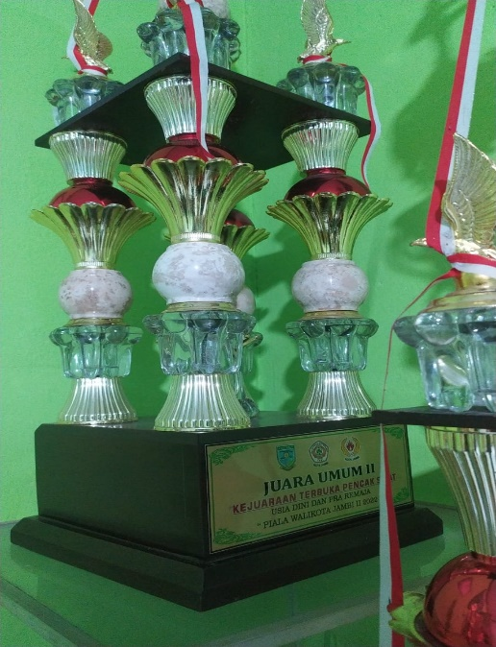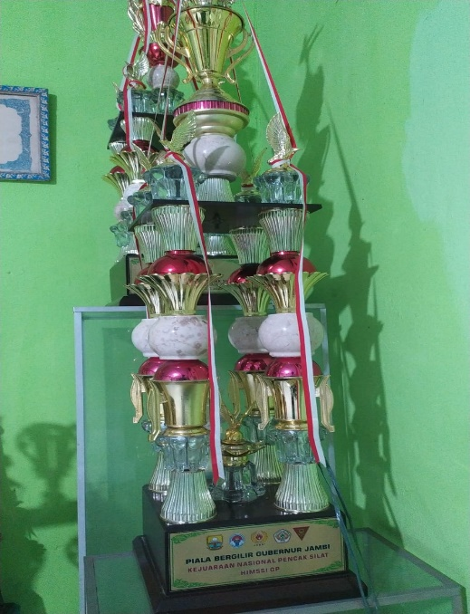
Gambar 1 Gambar 2

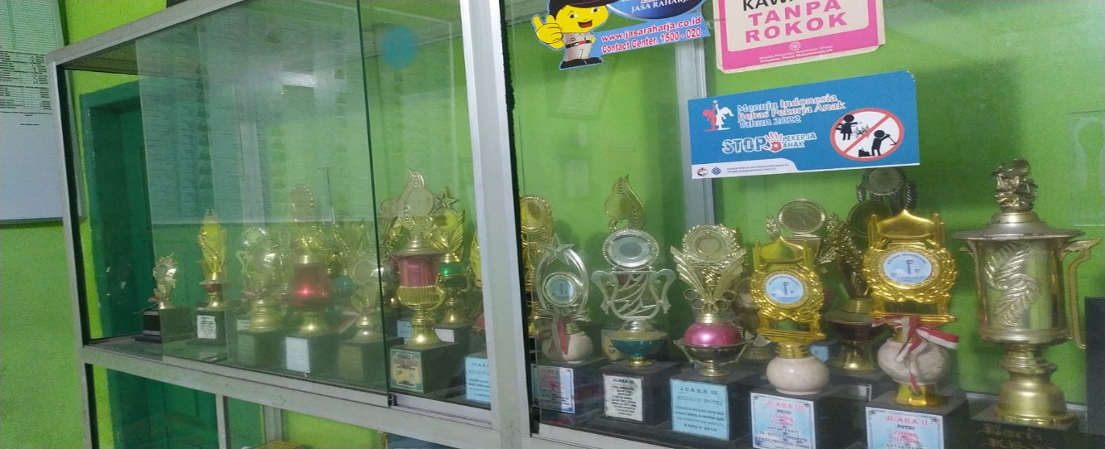
Gambar 3

Gambar 1, 2, 3 A : Piala juara umum 2 Kejuaraan terbuka pencak silat Kota Jambi, piala bergilir Gubernur Jambi, medali dan piala turnamen pencak silat tapak suci, 24 Mei 2024, doc. Pribadi.

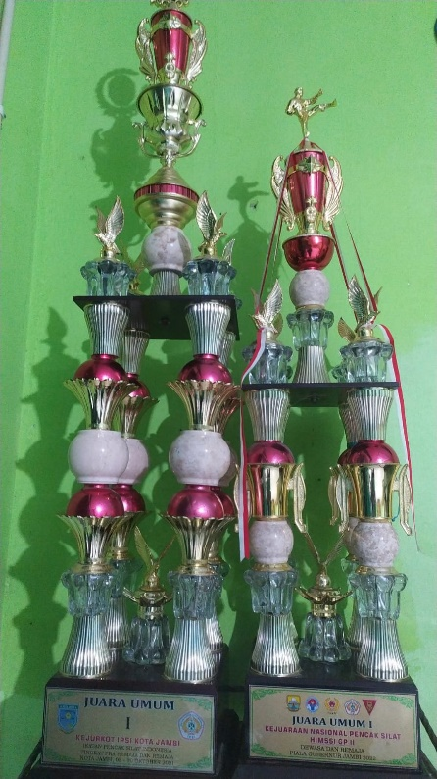
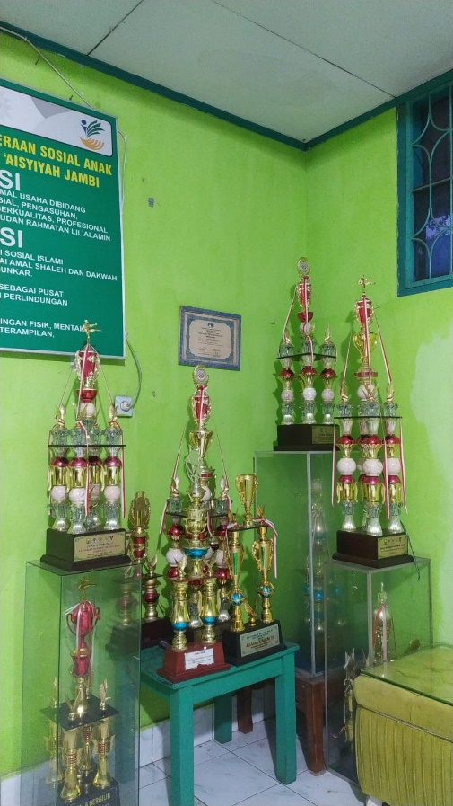
Gambar 4 Gambar 5

Gambar 4, 5 A : Medali dan piala pencak silat tapak suci juara umum 1 tingkat Kejuaraan IPSI Kota Jambi dan juara umum 1 Nasional pencak silat HIMSSI GP II, 24 Mei 2024, doc. Pribadi.

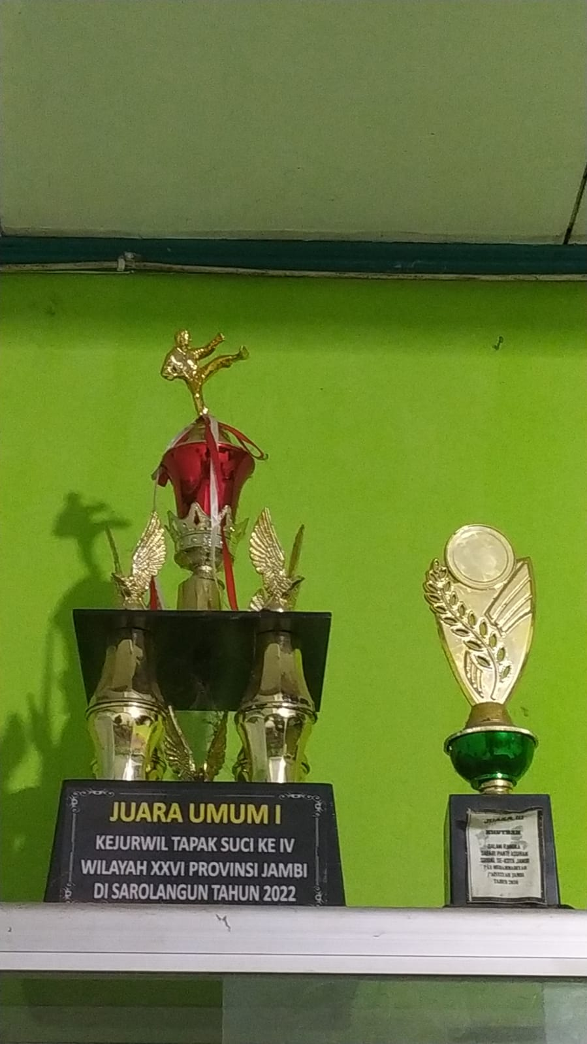
Gambar 6

Gambar 6 A : piala juara umum 1 kejurwil tapak suci IV wilayah XXVI Provinsi Jambi di Sarolangun, 24 Mei 2024, doc. Pribadi.
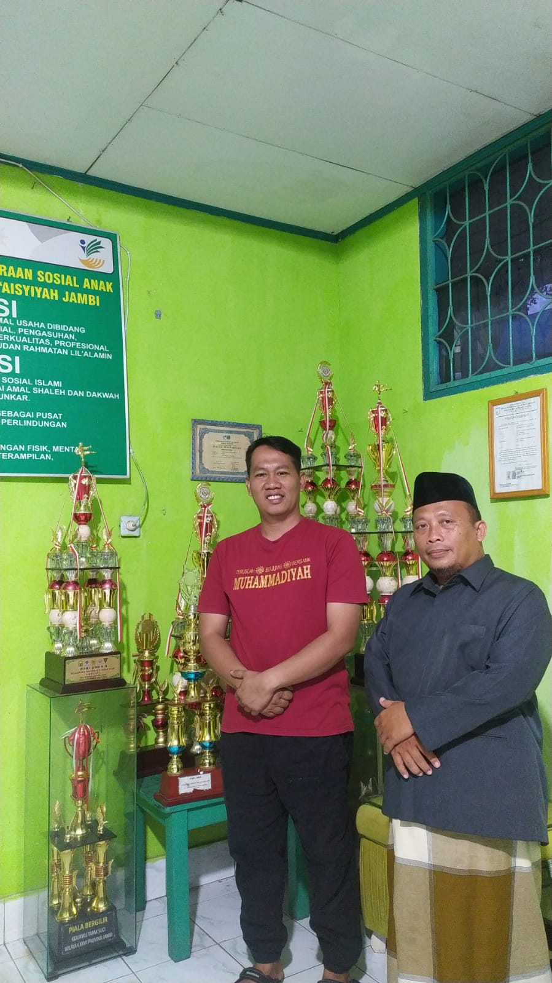
Gambar 7 A : Ustadz Muhammad Yani S.Pd (Pembina pencak silat tapak suci di panti asuhan Muhammadiyah Aisyah ) dan Ustadz Gatot Widodo S.Pd,I.,P.Ma ( Guru besar dan Pembina di Pondok pesantren Al-Hidayah), 24 Mei 2024, doc. Pribadi.

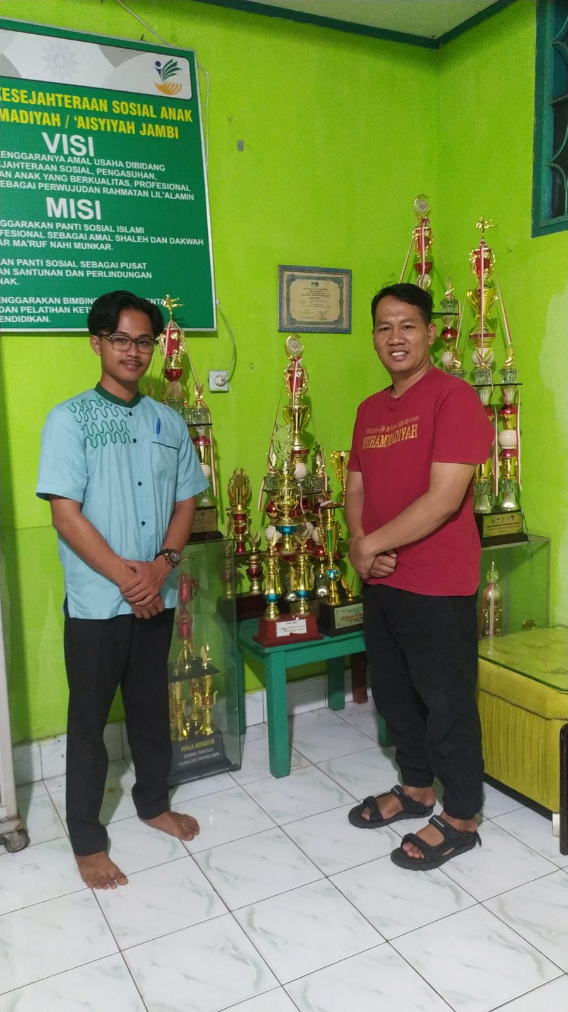
Gambar 8 A : Peneliti berfoto dengan Pembina di panti asuhan Muhammadiyah Aisyah, Ustadz Muhammad Yani S.Pd, 24 Mei 2024, doc. Pribadi

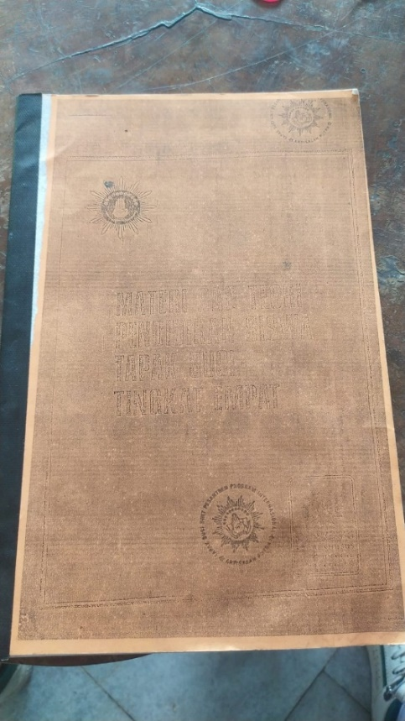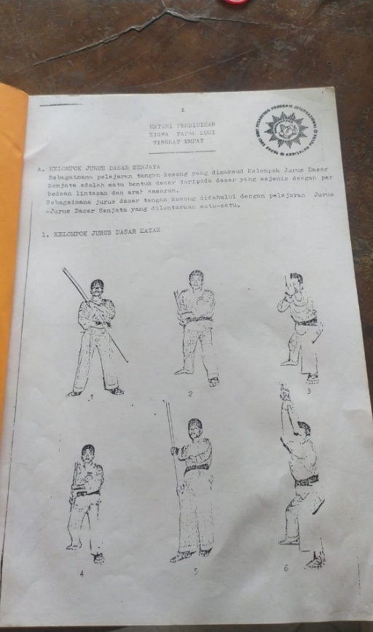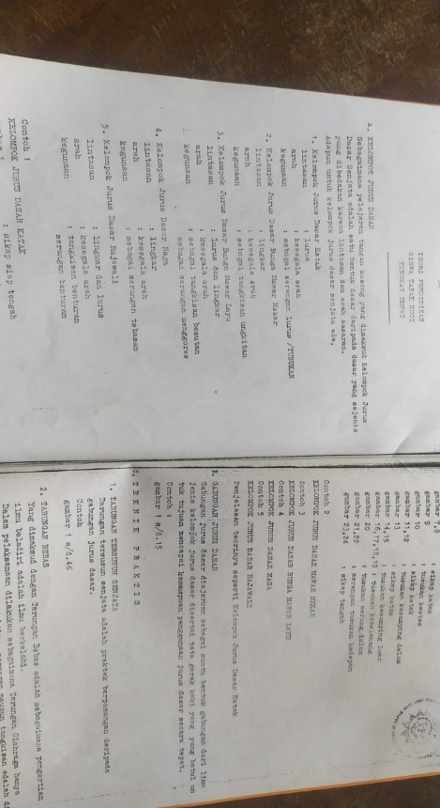
Gambar 9, 10, 11 A : Buku materi dan teori pendidikan siswa tapak suci Tingkat empat, 30 Mei 2024, doc. Pribadi

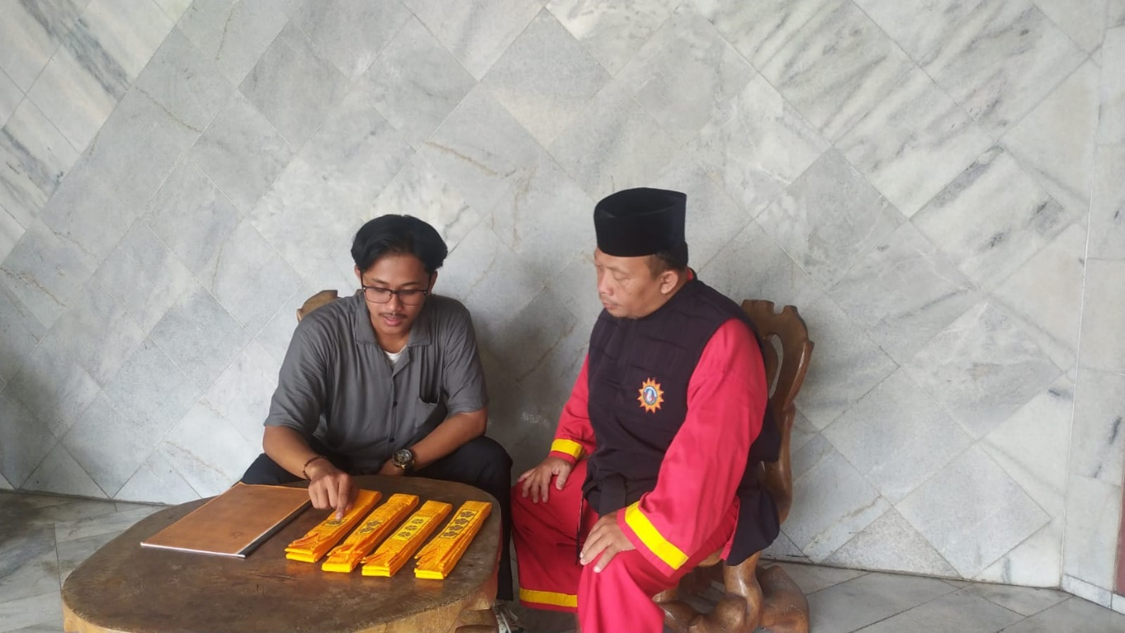
Gambar 12 A : Silaturahmi sekaligus wawancara ke kediaman Guru besar (Pendekar) Ustadz Gatot Widodo S.Pd,I.,P.Ma, 30 Mei 2024, doc. Pribadi.

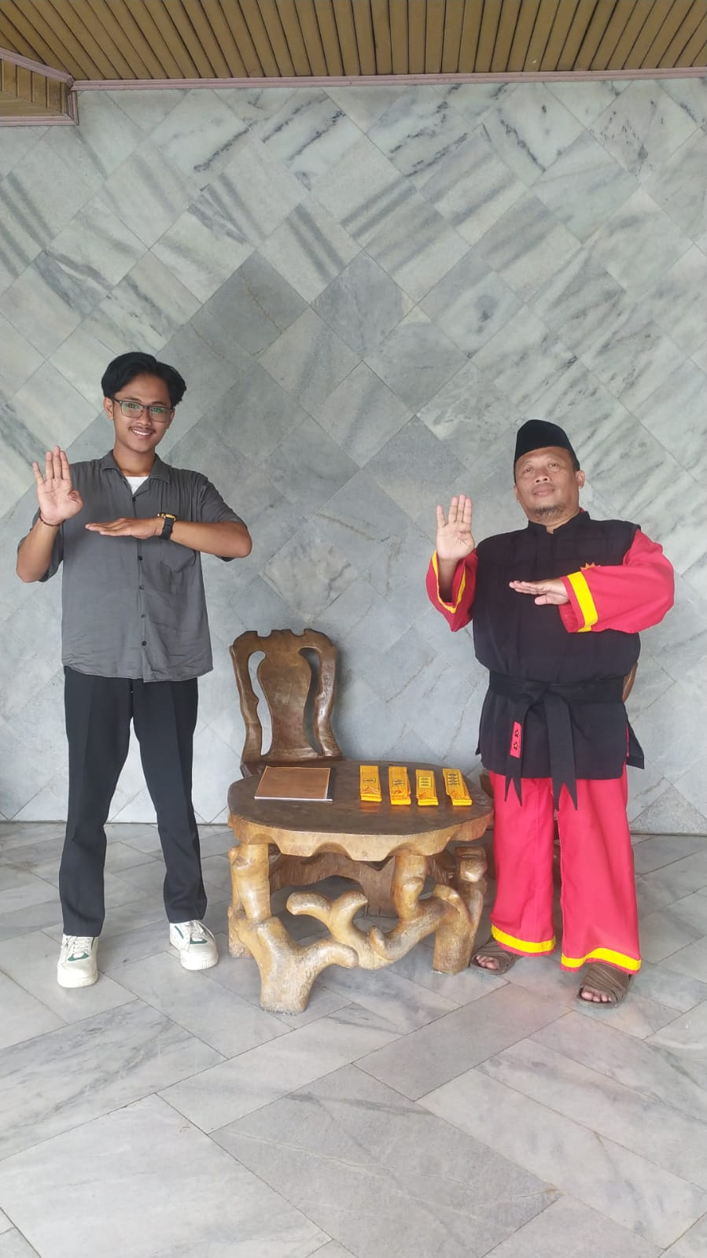
Gambar 13 A : Memperagakan salam pencak silat tapak suci bersama guru besar ( Pendekar) Ustadz Gatot Widodo S.Pd,I.,P.Ma, 30 Mei 2024, doc. Pribadi.
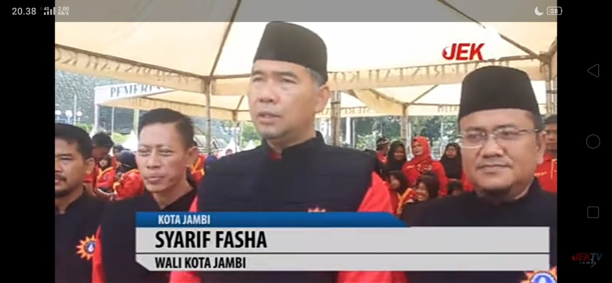
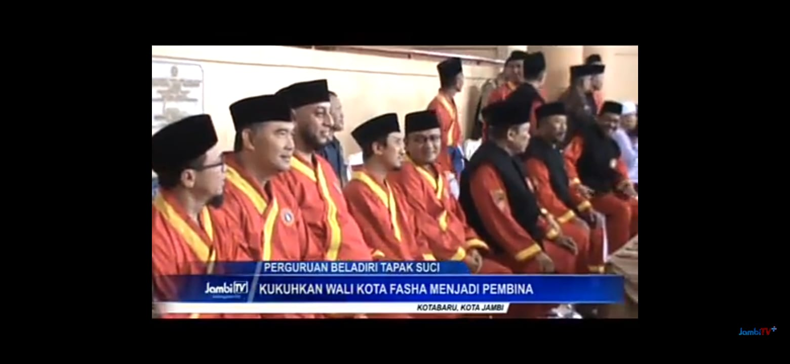
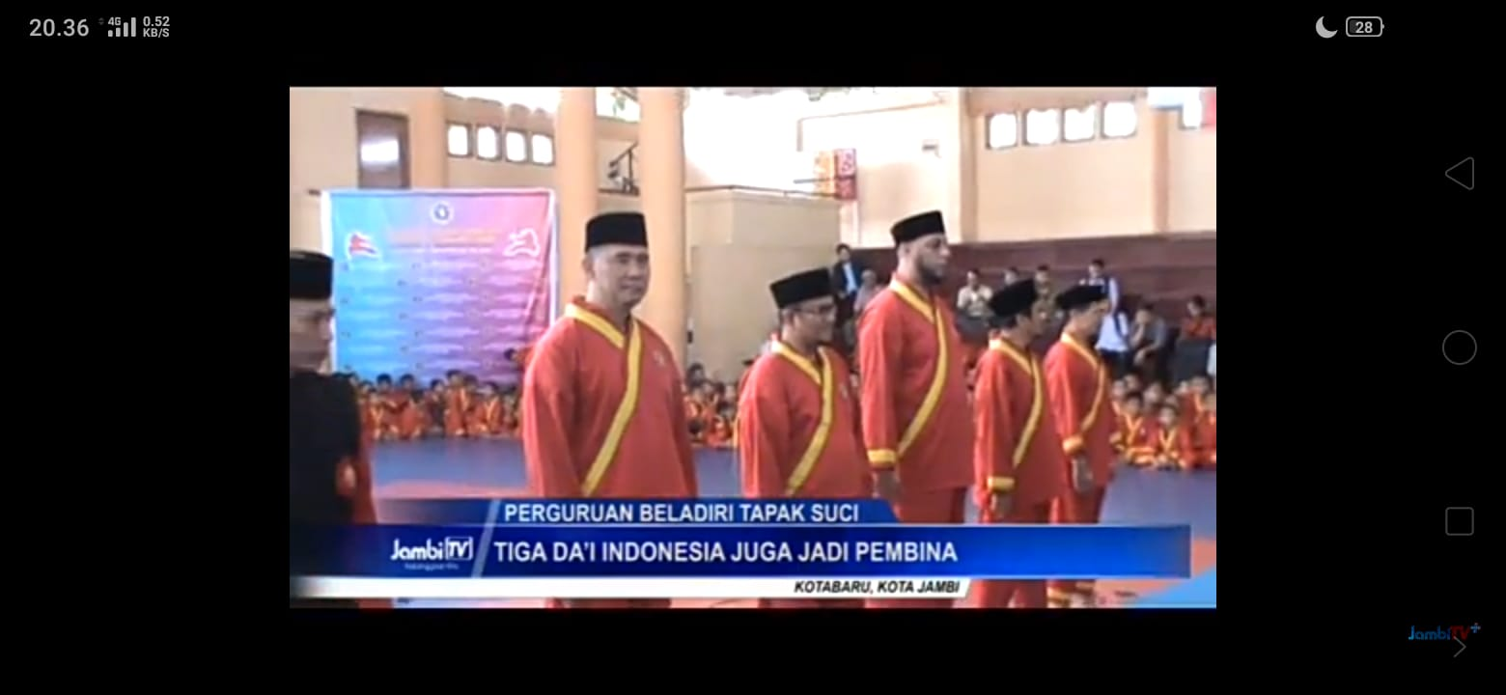
Gambar 14, 15, 16 A : Dokumentasi dari Jambi Tv dan Jek Tv yang meliput acara besar pencak silat tapak suci yang di hadirkan mantan Wali kota bapak Dr. H. Syarif Fasha, S.E., M.E. serta Wakil walikota bapak Dr. dr. H. Maulana, M.K.M. beserta Alm. Syekh Ali Jaber dan beserta tokoh Masyarakat lainya, doc. 13 OKTOBER 2016 dan 14 NOVEMBER 2017, Jambi Tv dan Jek Tv.

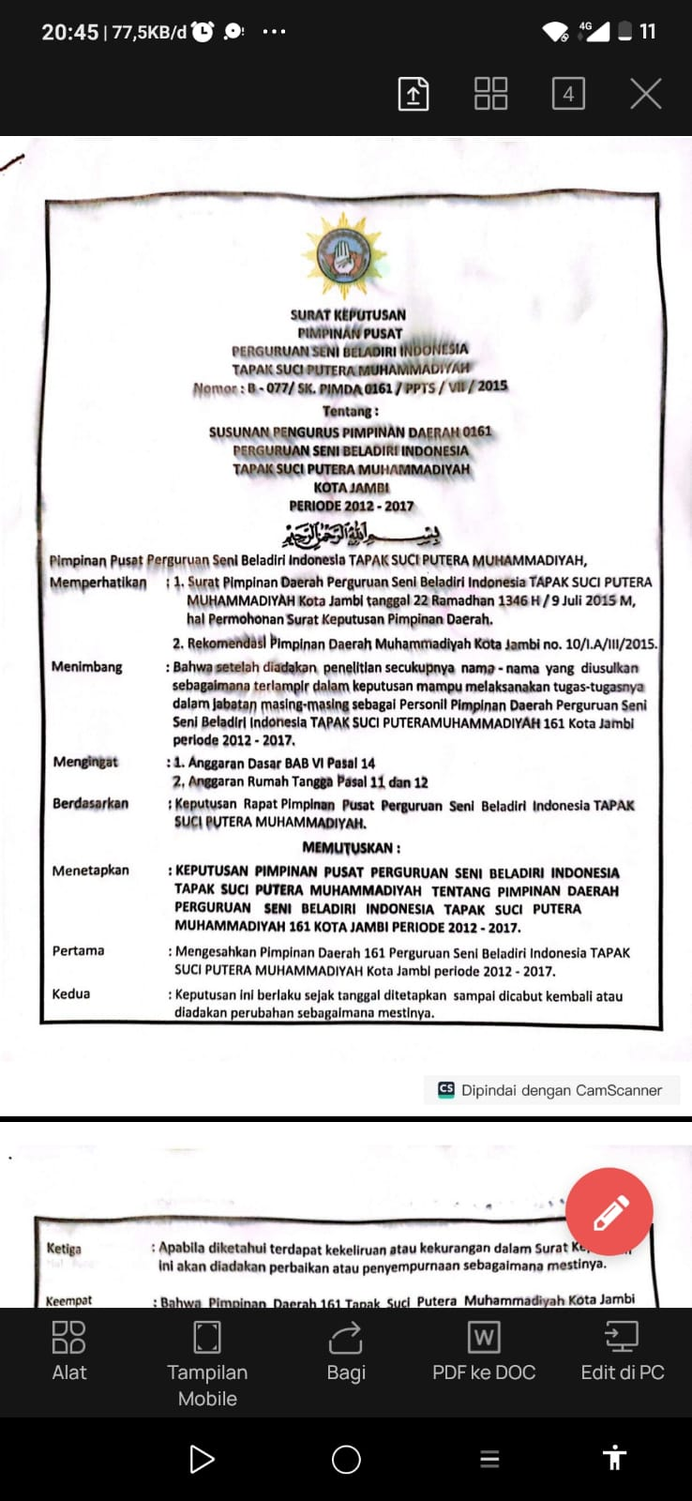
Gambar 17 A : Lampiran SK pengesahan pencak silat tapak suci halam 1, 14 Juli 2012, doc. Dokumen SK tapak suci.

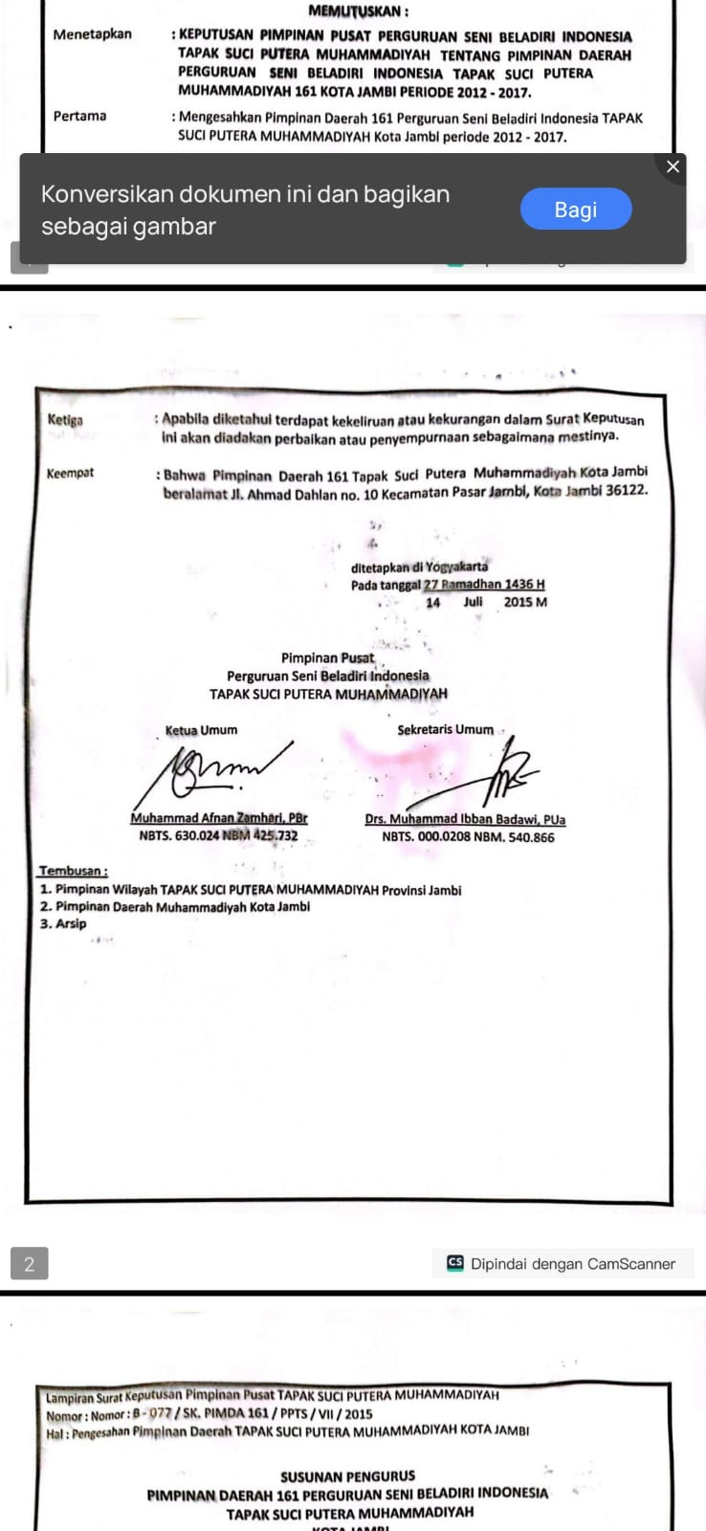
Gambar 18 A : : Lampiran SK pengesahan pencak silat tapak suci halam 2, , 14 Juli 2012, doc. Dokumen SK tapak suci

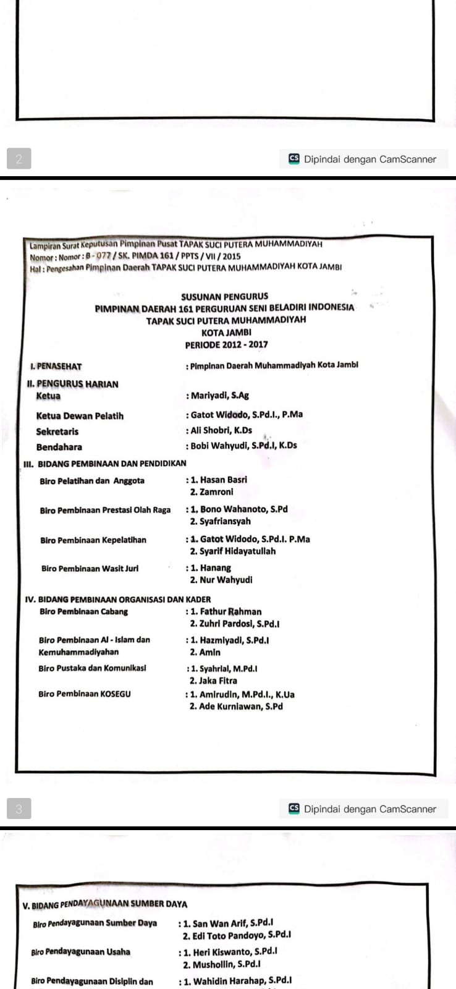
Gambar 19 A : Lampiran Susunan pengurus pimpinan daerah pencak silat tapak suci halaman 1, 14 Juli 2012, doc. Dokumen SK tapak suci.

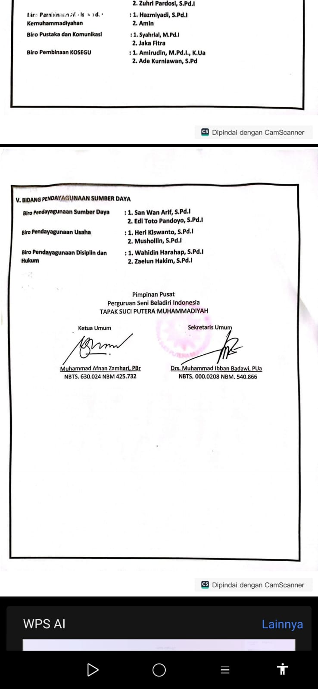

Gambar 20 A : Lampiran Susunan pengurus pimpinan daerah pencak silat tapak suci halaman 2, 14 Juli 2012, doc. Dokumen SK tapak suci.

RIWAYAT HIDUP

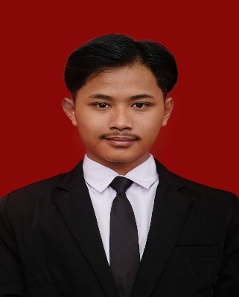
Shadam Ridho Zahrevi lahir pada tanggal 19 Desember 2002 di Kota Jambi, putra pertama dari ayah Bernama Yulianto dan ibu Bernama Wiwit Kurniasih, anak pertama dari empat saudara yang bernama Pandji Danu Elhafidzi, Zahra Handayani, Kanza Zafhira. Memiliki riwayat pendidikan dari TK Raudhatul Adfal, selanjutnya sekolah dasar di SDN 180 Kota Jambi, selanjutnya sekolah menengah pertama SMPN 18 Kota Jambi, selanjutnya sekolah menengah atas di SMAN 8 Kota Jambi, dan terakhir menempuh pendidikan terakhir Strata-1 di Universitas Jambi, Prodi Ilmu Sejarah, Fakultas Keguruan dan Ilmu Pendidikan.

`

Anting Dien Gristyutawati, Endro Puji Purwono, and Agus Widodo, “Persepsi Pelajar Terhadap Pencak Silat Sebagai Warisan Budaya Bangsa Sekota Semarang Tahun 2012,” Journal of Physical Education, Sport, Health and Recreation 1, no. 3 (2012): 129–35.
Moh Atikurrahman et al., “Sejarah Pemberontakan Dalam Tiga Bab: Modernitas, Belasting, Dan Kolonialisme Dalam Sitti Nurbaya,” SULUK: Jurnal Bahasa, Sastra, Dan Budaya 3, no. 1 (April 30, 2021): 1–22, https://doi.org/10.15642/suluk.2021.3.1.1-22.
D I Daerah et al., “Pencak Silat Pada Masa Pendudukan Jepang Di Daerah Yogyakarta Tahun 1942-1945,” 1948, 23–34.
Gristyutawati, Purwono, and Widodo, “Persepsi Pelajar Terhadap Pencak Silat Sebagai Warisan Budaya Bangsa Sekota Semarang Tahun 2012.”
Gristyutawati, Purwono, and Widodo.
Toni Yudha Pratama, “Pembelajaran Seni Pencak Silat Terhadap Peningkatan Kebugaran Jasmani Anak Tunagrahita Sedang,” Jurnal Pendidikan Dan Kajian Seni 2, no. 2 (2017): 183–95, https://doi.org/10.30870/jpks.v2i2.2531.
Ortom: Organisasi yang di naungi oleh organisasi besar
SHAFFAROQUMUZIH SHEMYT AQIL NEGARA, “Sejarah Perkembangan Organisasi Tapak (1979-2017), Muhammadiyah Di Banjarnegara,” 2023, 19–21.
M.Pd. Drs. Tjetjep Samsuri, “Kajian Teori , Kerangka Konsep Dan Hipotesis Dalam Penelitian,” Universitas Negeri Padang, 2003, 1–7, http://repository.unp.ac.id/1656/1/TJEJEP SAMSURI_209_03.pdf.
Anting Dien Gristyutawati, Endro Puji Purwono, and Agus Widodo, “Persepsi Pelajar Terhadap Pencak Silat Sebagai Warisan Budaya Bangsa Sekota Semarang Tahun 2012,” Journal of Physical Education, Sport, Health and Recreation 1, no. 3 (2012): 129–35.
Anting Dien Gristyutawati, Endro Puji Purwono, and Agus Widodo.
https://umj.ac.id/opini/tapak-suci-dan-gerakan-dakwah-muhammadiyah/
Wasino dan Endah Sri Hartatik, “Metode Penelitian Sejarah (Metode Sejarah),” Seri Publikasi Pembelajaran 1, no. 2 (2018): 1–4.
Tahar Rachman, “Historiografi Modern,” Angewandte Chemie International Edition, 6(11), 951–952., 2018, 10–27.
Joko Tri Nugraha, “INDONESIA ZAMAN KEMERDEKAAN” 105, no. 3 (1945): 129–33, https://webcache.googleusercontent.com/search?q=cache:BDsuQOHoCi4J:https://media.neliti.com/media/publications/9138-ID-perlindungan-hukum-terhadap-anak-dari-konten-berbahaya-dalam-media-cetak-dan-ele.pdf+&cd=3&hl=id&ct=clnk&gl=id.
Dika Restu Ayuningtyas, R Suharso, and Ibnu Sodiq, “Perjuangan Panglima Besar Jenderal Soedirman Pada Masa Revolusi Fisik Tahun 1945-1950,” Journal of Indonesian History 5, no. Vol 5.
Marwati Djoened Poesponegoro; Nugroho Notosusanto;, “Sejarah Nasional Indonesia Jilid 6 Zaman Jepang Dan Zaman Republik,” 2008, 1–16, //perpustakaanbpnbjabar.kemdikbud.go.id/index.php?p=show_detail&id=3883&keywords=.
Notosusanto;
Zainuddin and Bachtiar A.S, “Sejarah Kebangkitan Nasional Daerah Jambi,” 1979.
Gusmira Wita Subrantas, Irhas Fansui Mursal, “Revolusi Kemerdekaan Di Kenali Asam 1945-1950,” Malay Studies 02, no. 1 (2023): 23–38.
Ahmand Zaki dan Diyan Yusri, “Pembentukan Provinsi Jambi,” Jurnal Ilmu Pendidikan 7, no. 2 (2020): 809–20.
Ahmand Zaki dan Diyan Yusri, “Gambaran Umum Kota Jambi,” Jurnal Ilmu Pendidikan 7, no. 2 (2020): 809–20.
Yustisia Kristiana, Rosdiana Pakpahan, and Stephanie T. Mulyono, “Pengembangan Pariwisata Berbasis Masyarakat Di Kawasan Seberang Kota Jambi (Sekoja),” Prosiding Konferensi Nasional Pengabdian Kepada Masyarakat Dan Corporate Social Responsibility (PKM-CSR) 2 (2019): 1047–53, https://doi.org/10.37695/pkmcsr.v2i0.274.
Ulva Hasdiana, Analytical Biochemistry, vol. 11, 2018,.
Ahmad, “Pengertian, Sejarah Dan Perkembangan Muhammadiyah,” Universitas Muhammadiyah Yogyakarta, 2017, 1–11.
https://umj.ac.id/opini/tapak-suci-dan-gerakan-dakwah-muhammadiyah/
Wawancara Ustadz Gatot widodo S.Pd,I.,P; Wawancara Ustadz Zuljadin (sekretaris jendral tapak suci ); http://arsip.muhammadiyah.or.id/content-86-det-tapak-suci.html; ; Hasna’ Huwaida, “Pendidikan Tauhid Dalam Kegiatan Tapak Suci Putera Muhammadiyah,” Jurnal Penelitian Ilmu Sosial Dan Eksakta 2, no. 1 (2022): 38–50, https://doi.org/10.47134/trilogi.v2i1.37.
Gristyutawati, Purwono, and Widodo, “Persepsi Pelajar Terhadap Pencak Silat Sebagai Warisan Budaya Bangsa Sekota Semarang Tahun 2012.”
Gristyutawati, Purwono, and Widodo.
Atikurrahman et al., “Sejarah Pemberontakan Dalam Tiga Bab: Modernitas, Belasting, Dan Kolonialisme Dalam Sitti Nurbaya.”
Daerah et al., “Pencak Silat Pada Masa Pendudukan Jepang Di Daerah Yogyakarta Tahun 1942-1945.”
“Pencak Silat Pada Awal Kemerdekaan,” n.d.
Ahmand Zaki dan Diyan Yusri, “IKS PI KERA SAKTI,” Jurnal Ilmu Pendidikan 7, no. 2 (2020): 809–20.
Totong Kiemdarto, Nan Pei Ho Jien Suk Bagian I, (1985) hal. 3
Ahmand Zaki dan Diyan Yusri, “PENCAK SILAT PAGAR NUSA,” Jurnal Ilmu Pendidikan 7, no. 2 (2020): 809–20.
Nostafioani putri Ayu, “Perkembangan Pencak Silat Nu Pagar Nusa Di Kecamatan Singkut , Kabupaten Sarolangun Skripsi Noftafiani Putri Ayu I1a113030 Program Studi Ilmu Sejarah,” Perkembangan Pencak Silat Nu Pagar Nusa …, 2018.
Galih Dwi Cahyo Utomo, “Pencak Silat Setia Hati Terate Di Madiun Dari Awal Sampai Pada Masa Pendudukan Jepang,” Avatara 5, no. 1 (2017): 1595–98.
NEGARA, “Sejarah Perkembangan Organisasi Tapak (1979-2017), Muhammadiyah Di Banjarnegara.”
Wawancara Ustadz Gatot Widodo, S.Pd.I., P.Ma
“Wabsite Tapak Suci,” Https://Tapaksuci.or.Id/, n.d.
Buku pencak silat tapak suci
Buku Pencak Silat Tapak Suci
Wawancara ustadz Gatot Widodo, S.Pd.I., P.Ma dan Muhammad Yani S.Pd
Wawancara Ustadz Gatot Widodo, S.Pd.I., P.Ma
Wawancara Ustadz Gatot Widodo S.Pd,I.,P.Ma dan Ustadz Zuljadin (sekretaris jendral tapak suci ).
Wawancara Ustadz Gatot Widodo S.Pd,I.,P.Ma
Ustadz Zuljadin (sekretaris jendral tapak suci ).
Wawancara Ustadz Gatot Widodo S.Pd,I. P.Ma
Wawancara Ustadz Muhammad Yani S.Pd
https://youtu.be/g3GIO4XJEig?si=sn5dKL1DT8jg6GNx (JambiTV, WALIKOTA JAMBI FASHA DIKUKUHKAN MENJADI PEMBINA TAPAK SUCI, 13 OKTOBER 2016)
https://youtu.be/U5N1K1vVoGs?si=tFoV0Yz9WLwJuaZw ( JEK TV, WALIKOTA LONG MARCH BERSAMA PERGURUAN TAPAK SUCI, 14 NOVEMBER 2017 )
Wawancara Ustadz Gatot Widodo S.Pd,I. P.Ma

